Antidiabetik Preparatlar
Diabet (Diabetes mellitus) hiperqlikemiya və pozulmuş karbohidrat, lipid və zülal metabolizması ilə müşahidə olunan xroniki metabolik xəstəlikdir. İnsulinin ifrazı və ya reseptorlara təsirindəki pozulmalar nəticəsində ortaya çıxan bu xəstəlik, zaman keçdikcə xroniki mikrovaskulyar , makrovakulyar və nevropatik ikincili xəstəliklərə səbəb olur. Diabet xəstənin fiziki və psixoloji vəziyətinə zərərli təsiri səbəbindən bütün dünyada önəmli bir səhiyyə probleminə çevrilmişdir. Diabetin Tip1 və Tip2 olmaqla əsas iki növü var. Eyni zamanda gestasiyon diabet, gənclərdə rast gəlinən yetişkin tipli diabet, xəstəlik nəticəsində yaranan ikincili diabet və dərman qəbulu nəticəsində yaranan diabet növləri də məlumdur.
Amerika Diabet Birliyinin (ADA) verdiyi məlumata görə, diabet diaqnostikasında 4 kriteriya istifadə olunur.
1) Xəstənin çox su içməsi (Polidipsiya), çox sidiyə getməsi (poliuriya), çox yemək yeməsi (polifaqiya), çəki itirmə və tipik hiperqlikemiya göstəriciləri (təsadüfi olaraq ölçülən qan qlükoza miqdarının 200mg/dl-dən çox olması)
2)Aclıq qan qlükoza miqdarının 126mg/dl və bundan artıq olması
3)Şəkər yükləmə testi, başqa sözlə qlükoza tolerantlığı testi (konsentrasiyalı qlükoza məhlulu qəbulundan iki saat sonrakı qan şəkəri) 200 mg/dl və bundan çox olması
4)HbA1c zülal miqdarının 6.5% və bundan yüksək olması
ADA-nın verdiyi məlumatlara görə aclıq qan qlükoza miqdarı 100 ilə 125 mg/dl arasında(Pozulmuş aclıq qlükoza miqdarı olaraq bilinir), oral qlükoza tolerantlığı testindən 2 saat sonra ölçülən qan qlükoza miqdarları 140 ilə 199 mg/dl arasında olanlar(Pozulmuş qlükoza tolerantlığı) vəya HbA1c miqdarları 6,5% və bundan çox olan xəstələr prediabetiklər (Diabet əmələ gəlmə riski yüksək olan xəstələr) qrupuna aid edilir.
Hüceyrəvi enerjinin ilkin mənbəyi olan qlükozanın hemostazı orqanizmdə insulin və qlukaqon kimi hormonlarla tənzimlənir. Plazma qlükoza miqdarının 70-104 mg/dl olması normal (referans) olaraq qəbul edilir. Qan qlükoza miqdarı artdığı zaman mədəaltı vəzinin β hüceyrələri tərəfindən insulin ifraz edilir. İnsulin hepatik (Qaraciyərdə) qlükoza istehsalını (qlukogenoliz və qlukoneogenez) inhibə edərək və ya qlükozanın qaraciyər, əzələ və yağ toxumasına toplanmasını artıraraq qan qlükoza miqdarını azaldır. Qlukaqon isə qan qlükoza miqdarının aşağı olmasına cavab olaraq mədəaltı vəzin α hüceyrələri tərəfindən ifraz olunur. Əsasən qaraciyərdə insulinə antaqonist təsir göstərərək qlukogenoliz və qlukoneogenezi artırır və nəticədə hepatik qlükoza istehsalını artırır. Kortizol (hidrokortizon) və katexolaminlər də qlukaqona bənzər şəkildə qan qlükoza miqdarını artırırlar.
Orqanizmdə qlükoza hemostazının tənzimlənməsində amilin, qlukaqona bənzər peptid-1 (GLP-1) və qlükozadan asılı insulinotrop polipeptid(GİP) hormonları da rol oynayır. Mədəaltı vəzi β hüceyrələrdən insulinlə birlikdə ifraz olunan amilin mədə boşalmasını azaldaraq, qida qəbulundan sonra qlükoza absorbsiyasını artırır.GLP və GİP bağırsaqdan ifraz edilən və inkretin hormonlar olaraq bilinən peptidlərdir. Bu hormonlar qida qəbulundan sonra β hüceyrələrdən insulin ifrazını artırırlar.
Əsas qida maddəsi olan qlükoza bağırsaqlardan qlükoza daşıyıcıların köməyi ilə absorbsiya olunur. Qlükoza daşıyıcıları membran qlukoproteinləri olub, natriumdan asılı qlükoza daşıyıcıları(SGLT) və asanlaşdırıcı qlükoza daşıyıcıları (GLUT) növlərinə ayrılır. 664 amin turşudan əmələ gələn SGLT-1 nazik bağırsaq hüceyrələrində yerləşir və qlükozanı qatılıq fərqinə əsasən daşıyır. SGLT-2 böyrəklərdə yerləşir və qlomerulyar filtratda qlükozanın reabsorbsiyasını təmin edir. Qaraciyər, ağciyər, ürək və beyin toxumalarında altı ədəd SGLT mövcuddur. SGLT-nin əksinə GLUT qrupu natriumdan asılı olmayan şəkildə fəaliyyət göstərir. Məməli hüceyrələrində 12 ədəd GLUT aşkarlanmışdır (GLUT1-12). GLUT1, GLUT3 və GLUT4 D-qlükozaya spesifik olduğu halda, GLUT2 və GLUT5 D-fruktozaya spesifikdir. İndiyə qədər aşkarlanmış GLUT zülalları arasında GLUT4 ən çox miqdarda tapılan zülallar olub, yağ toxuması və əzələ toxumasında (ürək, saya və eninəzolaqlı) yerləşir və insulin ilə təmin olunan qlükoza daşınmasında rol oynayır. GLUT4 indiyə qədər aşkarlanan insulinə həssas yeganə qlükoza daşıyıcı zülaldır.
Diabetin patogenezi
Tip1 Diabet (Juvenil Diabet, uşaqlıq diabeti)
Tip1 diabet: Diabet xəstələrinin 5-10%-ində rast gəlinən və böyük ehtimalla avtoimmun xəstəlik olaraq qəbul edilən diabet növüdür.Tip1 diabetin əmələ gəlməsində genetik faktorlar və hələ də dəqiq olaraq aydınlaşdırılmamış bir çox xarici faktorlar iştirak edir. Simptomları çox su içmə (polidipsiya), tez-tez sidiyə getmə (poliuriya), çox yemək yemə (polifaqiya),çəki itirmə, yorğunluq və diabetik ketoasidozdur. Tip1 diabetdə mədəaltı vəzin insulin ifraz edən β hüceyrələri immunoloji olaraq (anticisim ilə) təhriv edildiyi üçün mədəaltı vəzi insulin istehsal edə bilmir.Belə ki, Tip1 diabet xəstələrinə xaricdən insulin verilməsi əsas şərtdir. Buna görə də Tip1 diabetə insulindən asılı diabet də deyilir.
Tip2 Diabet
Diabet diaqnozu qoyulan xəstələrin 90-95%-i yetkin olub, xəstəlik ümumi olaraq fiziki fəallığın azalması,irsi və digər faktorlarla əlaqəli olur. Patogenezi qarışıqdır: həm insulin rezistentliyi və insulin ifrazının azalması ilə xarakterizə olunur. Tip2 xəstələr sadəcə idman və pəhriz ilə qan qlükoza miqdarını sabit saxlaya bilərlər. Pəhriz və idmanla normallaşmayan qan qlükoza miqdarları müşahidə olunduğu zaman farmakoterapiya başlanılır. İllər boyunca bir çox farmakoterapevtik vasitələr tətbiq olunmuşdur. Etiologiyası tam olaraq bilinməyən tip2 diabetli xəstələr ömürləri boyunca və ən azından xəstəlik yeni əmələ gələn zaman xaricdən insulin əlavəsinə ehtiyac duymurlar.Buna görə də tip2 diabetə insulindən asılı olmayan diabet deyilir.
Gestasiyon Diabet
Gestasiyon diabet hamiləlikdə rast gəlinən diabetdir.Belə ki, kök,irsi diabet riski olan və bundan əvvəlki hamiləlikdə normadan artıq çəkili uşaq dünyaya gətirən qadınlarda görülən diabet növüdür. Tez-tez doğumdan sonrakı vaxtlarda öz-özünə çıxıb gedir. Amma bu qrup insanlarda doğumdan sonrakı 10 ildə diabet əmələ gəlmə riski çox böyükdür.
Gənclərin yetkin tipli diabeti
Gənclərdə rast gəlinən yetkin tipli diabet: β hüceyrə funksiyasında əmələ gələn genetik qüsurlarla əlaqəli olaraq inkişaf edən, insulin sekresiyasının azalması ilə nəticələn bir xəstəlikdir. Bu avtosomal dominant keçidli,irsi olaraq ötürülən bir xəstəlik olub, normal çəkili insanlarda əmələ gəlir. İnsulin sekresiyasının azalması inkişaf edən bu xəstəlikdə hüceyrələrin insulinə həssaslığın azalması müşahidə olunmur. Avtoanticisim testləri neqativ çıxır. Bu xəstəlik Tip1 diabet xəstəliyindən avtoanticisim analizləri ilə fərqləndirilir.
Diabet diaqnozunda istifadə olunan bəzi biokimyəvi parametrlər
Diabetik vəziyətin dəyərləndirilməsində qanda qlükoza, qlikozidləşmiş hemoqlobulin (HbA1c), triqliseridlər, xolestrol, sidik cövhəri, kreatin və keton miqdarları müəyyən edilir. HbA1c hemoqlobinin amin terminal ucundakı valin amin turşusunun qeyri-fermentativ yolla qlükoza ilə birləşməsi nəticəsində əmələ gəlir və qlikemik nəzarət üçün qanda ölçülən tək zülaldır. Amerikan Diabet Birliyinin verdiyi məlumata görə HbA1c miqdarı 5-6% arasında olmalıdır.Diabetiklərdə bu zülalın qanda yüksək qatılıqda tapıması xəstəliyə nəzarətin zəif olduğunu göstərir.
Son illərdə günlük C-peptid miqdarları da əsas parametr olaraq qəbul edilir. C-peptid miqdarlarına baxılaraq diabetin növü müəyyən edilir. İnsulin mədəaltı vəzidə C-peptid (Connecting peptide) ilə birləşmiş şəkildə (proinsulin formasında) istehsal edilir. Proinsulin endoplazmatik retikulumda holciyə daşındıqdan sonra proteazaların təsiri ilə C-peptidi itirərək insulinə çevrilir. İnsulin pariyal ekzositoz ilə ifraz edilərkən, ekvimolyar miqdarda C-peptid də ifraz edilir. Bu səbəblə qanda C-peptidin varlığı mədəaltı vəzinin insulin istehsal etdiyini göstərir. Tip1 xəstələrdə C-peptid miqdarları aşağı, Tip2 xəstələrdə isə yüksək olur.
Köklük və hərəkətsiz həyat tərzi, diabetin ən əsas səbəbi olduğu üçün xəstəliyin müalicəsində əsas yanaşma həyat tərzinin dəyişdirilməsidir. İnsulinin diabet müalicəsində təsirli olmasına baxmaraq, polipeptid quruluşda olması onun oral qəbuluna imkan vermir. Diabet müalicəsində istifadə olunan sintetik preparatlar oral olaraq qəbul edilir və antidiabetik preparatlar adlandırılır. Bunlar kimyəvi cəhətdən sulfanilsidik cövhəri törəmələri və biquanidinlər olaraq iki qrupa ayrılırlar. Son illərdə isə bu preparatların təsir mexanizmləri aydınlaşdırılmış və bu preparatlar təsir mexanizminə görə qruplaşdırılmışdır. Oral antidiabetik preparatlar təsir mexanizminə görə aşağıdakı qruplara ayrılır.
1)İnsulin sekresiyasını artıran maddələr(İnsulinotrop maddələr: sulfanilsidik cövhəri törəmələri, meqlitinid analoqları)
2)İnsulin həssaslığını artıran maddələr(metformin,tiazolidindion törəmələri)
3)Ferment inhibitorları
4)İnkretin əsaslı müalicə qrupu (qlukaqona bənzər peptid-1aqonistlər (GLP-1 aqonistləri) və dipeptidil peptidaza-4 inhibitorları (DPP-4 inhibitorları ) )
5)Digər qrup birləşmələr
Yeni antidiabetik təsirli preparatların tapılmasında, sadəcə qan şəkərinin aşağı salınması deyil, eyni zamanda diabetdən sonra meydana gələn nevropatiya, retinopatiya və katarakta kimi patoloji vəziyətlərdə nəzərə alınmışdır.
Tip1 və gestasiyonal diabet müalicəsi insilin ilə aparılır. Tip2 diabetli xəstələrdə pəhriz və həyat tərzi dəyişikliyi ilə plazma qlükoza miqdarı tənzimlənilə bilmirsə o zaman farmakoterapiyada oral antidiabetik preparatlar istifadə olunur. Birinci mərhələdə oral metformin, sonrasında oral sulfanilsidik cövhəri törəmələri istifadə olunur. İkinci mərhələdə dipeptidil peptidaza-4 (DPP-4) inhibitorları və tiazolindindion törəmələri istifadə olunur. Xəstəlik irəlilədikcə qlikemik nəzarət üçün enjektabl GLP-1 analoqları və son mərhələdə isə ciddi nəzarət üçün insulin istifadə olunur.
Oral Antidiabetiklər
İnsulin Sekresiyasını Artıran Maddələr (İnsulinotrop təsir)
Sulfanilsidik Cövhəri Törəmələri
1930-cu ildə kimyəvi terapiya məqsədi ilə istifadə olunan sulfanilamidlərin hipoqlikemiyaya səbəb olduğu müəyyən edilmişdir. Bu nəticələrə əsaslanılaraq sulfanilamid quruluşunda antidiabetik preparatların sintezi ilə əlaqəli işlər başlamışdır. 1954-cü ildə sintez edilən bir preparat müalicəyə daxil edilmişdir. Birinci müalicəyə daxil edilən antidiabetik birləşmələr p-substitiyalı benzensulfonilsidik cövhəri quruluşunda idi.
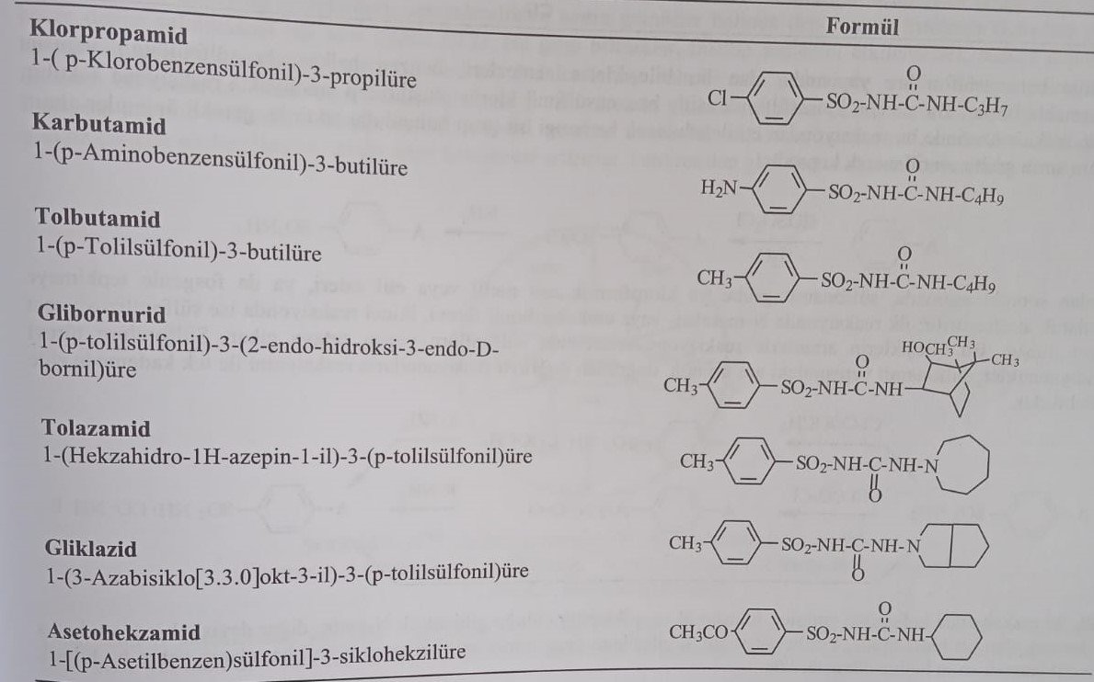
1970-ci ildə sintez olunan ikinci nəsil birləşmələr p-(2-karboksamidoetil)benzen sulfonilsidik cövhəri quruluşunda olub,quruluşdakı amin qrupu amid və ya imid əmələ gətirmişdir.
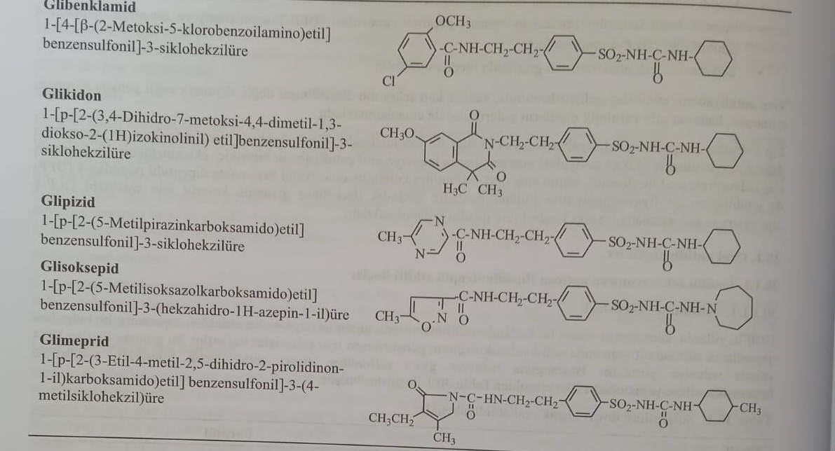
Benzen sulfanilsidik cövhəri quruluşunda olan bu birləşmələrin sintezləri benzen halqasında sulfonilamid quruluşu əmələ gətirilməsinə əsaslanır. Bu məqsədlə xlorosulfon turşusunun köməyi ilə benzensulfonil xlorid əmələ gətirilərək ammonyakla reaksiyaya daxil edilir.Benzen halqasında əgər bu reaksiyaya daxil ola biləcək funksional qrup varsa buna qarşı tədbir görülür. Məsələn amin qrupu varsa bu qrupu asetilləşərək bağlanılır.
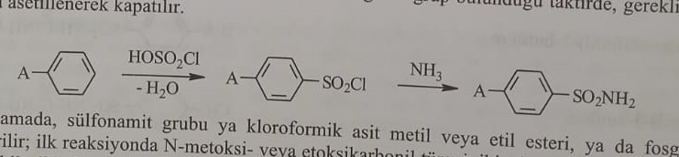
Bundan sonrakı mərhələdə sulfonamid qrupu ya xloroformiat turşusunun metil və ya etil esteri ilə ya da fosgenlə reaksiyaya daxil edilərək aktivləşdirilir. İlk reaksiyada N-metoksi və ya etoksikarbonil törəmə , ikinci reaksiyada isə sulfonilizotiosianat törəməsi əldə edilir. Bu birləşmələrin aminlərlə reaksiyaya daxil edilməsi nəticəsində sulfonilsidik cövhəri quruluşu ortaya çıxır. Sulfonilsidik cövhəri törəməli antidiabetiklər sulfonamid quruluşundakı aralıq məhsulun birbaşa izosianatla reaksiyası ilə əldə edilir.
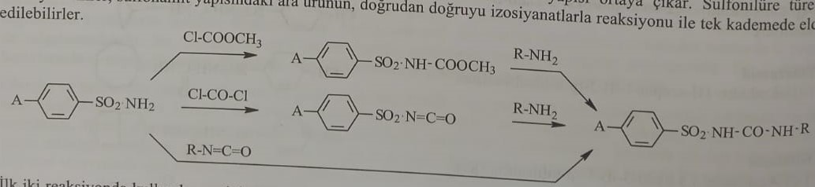
İlk iki reaksiyada istifadə olunan aminlər tolazamid və qliklaziddə olduğu kimi tsiklik N-amin, başqa sözlə bir azot halqası elementi olan hidrazitdirsə,azotlu heterostsiklik birləşmədən əvvəl nitrit turşusu ilə nitrozo törəmə əldə edilir, sonra isə bu birləşmə reduksiya olunaraq aminlərə çevrilir.
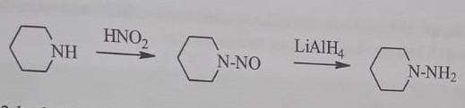
Son illərdə əldə edilən p-(2-karboksamidoetil) qrupu saxlayan ikinci nəsil birləşmələrin sintezi üçün ilk olaraq N-asetilfeniletilamin sulfonamid halına çevrilir, asetil qrupu hidroliz edildikdən sonra R-COCl, (R-CO)₂O, R-CO-O-COOCH₃ ilə reaksiyaya daxil olaraq amid və ya imid qrupu əmələ gətirir.
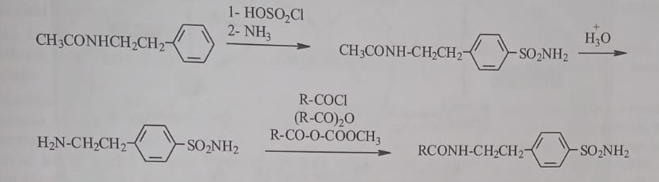
Reaksiyada istifadə olunan qarışıq anhidrid turşunun metil xloroformat ilə reaksiyasından əldə edilir.
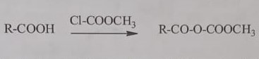
Sulfonilsidik cövhəri törəməli birləşmələr uzun illər istifadəsinə baxmayaraq β hüceyrələr üzərindəki təsir mexanizmi son illərdə aşkarlanmışdır. Belə ki, sulfonilsidik cövhəri törəmələrinə həssas β hüceyrələrin membranında spesifik reseptorlar var. Sulfonilsidik cövhəri törəmələri olan antidiabetik preparatların mədəaltı vəzin β hüceyrələrinin səthində yerləşən reseptorlara (SUR1) birləşməsi ilə adenozin trifosfata (ATF) həssas kalium (K_{ATF}) kanallarının qapanmasına müşahidə olunur. Beləliklə hüceyrələrdə hiperpolyarizasiyaya səbəb olan kalium kanalları bağlanır. Kaliumun hüceyrədən kənara çıxmaması hüceyrəvi elektrik potensiyalını hüceyrə xarici ilə nisbətdə daha da müsbət hala gətirir ki, bu da depolyarizasiyaya səbəb olur. Bu depolyarizasiya gərginlikdən asılı kalsium kanallarının açılmasına və hüceyrə daxil olan kalsium ionlarının insulini ekzositoz yolu ilə hüceyrədən xaric etməsinə səbəb olur. Bu qrup birləşmələr insulin sintezinə təsir göstərmirlər yalnız depolanmış hormonun qana ifrazını artırırlar. Buna görə də β hüceyrələrin təhrifi və başqa səbəbdən insulin sintezi getmirsə bu preparatlar farmakoloji təsirini göstərə bilmir. Bu preparatların uzun müddətli istifadəsi β hüceyrələrin qlükoza stimulyasiyasına qarşı həssaslığını artırırlar. Mədəaltı vəzi hüceyrələrinə təsirindən əlavə, insulinin hədəf hüceyrələrə təsirini də gücləndirirlər. Qaraciyərdən qlükoza çıxışını azaldır, lipolizi inhibə edir və ketogenezi artırırlar. Mədəaltı vəzidən qlukaqon ifrazını da azaldırlar.
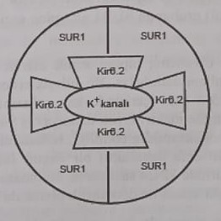
Şəkil: SUR reseptorları
Mədə altı vəzin β hüceyrələrində yerləşən K_{ATF} kanalı dörd ədəd K_{ir}6.2 zülalı və bu zülalların ətrafında yerləşən dörd ədəd SUR1 alt qrupunun birləşməsi ilə əmələ gəlmişdir. K_{ir}6.2 zülalı K⁺ ionunun transportunu təşkil edir və SUR1 alt qrupu kanalın fəallığının tənzimlənməsində iştirak edir. Sulfanilsidik cövhəri törəmələri bu kanalın SUR1 (Sulfanilsidik cövhəri reseptoru) alt qrupuna birləşərək kanalın qapanmasına səbəb olur.
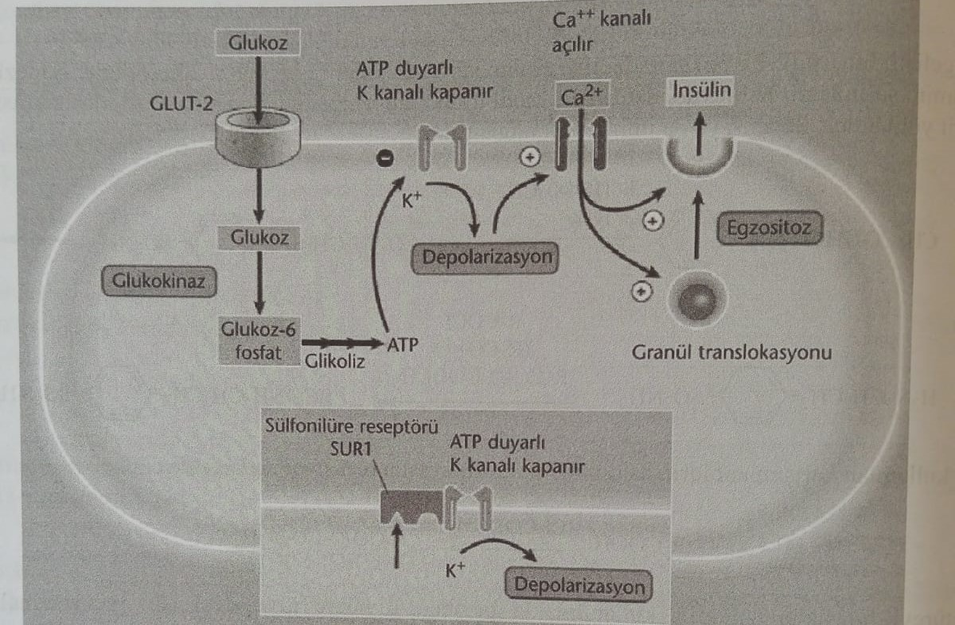
(ATF)-Həssas kalium (K_{ATF}) kanalları mədəaltı vəzin β hüceyrələrinin plazma membranından (SUR1) başqa, damar (SUR2B) və ürəkdə (SUR2A) yerləşir. Sulfanilsidik cövhəri törəmələri SUR1 reseptorları kimi ürək və damarlardakı SUR reseptorlarına da birləşərək əlavə fizioloji təsirlərə səbəb olur. Ürəkdəki SUR2A-ya birləşmə bu kanalların açılmasını əngəlləyərək ürəyə kalsium girişinə mane olur. Bunun nəticəsində miokardial hüceyrə ölümü baş verir. Damarlarda isə SUR2B inhibəsi ilə qan damarlarının tonusu artır və təchizat olunacaq toxumaya qan axışı zəifləyir. Bu təsirlər işemiyaya səbəb olur. Aparılan tədqiqatlar nəticəsində sulfonilsidik cövhəri törəmələrinin quruluşundakı anionik qrupların (p ka təxminən 5) üç alt tip reseptorlarla qarşılıqlı təsirində açar rolu oynadığı müəyyən edilmişdir. Sidik cövhəri qrupunun sulfonil rabitəsi olmayan azotu (N³) üzərindəki lipofil qrupların (Tsikloheksil, azepinil, butil, propil kimi) SUR1 reseptoruna qarşı selektivliyi təmin etdiyi müəyyən edilmişdir. Eyni zamanda ikinci nəsil sulfonilsidik cövhəri olaraq bilinən törəmələrdə β-(karboksamidoetil) qrupunun SUR1 reseptorlarına selektivlik verməsindən əlavə, birləşmə hərisliyinin artmasını təmin etdiyi müəyyən edilmişdir.
Sulfanilsidik cövhəri törəmələri antidiabetiklər, Tip2 diabetdə hipoqlikemik təsirli maddə kimi istifadə olunur. Əsasən yetkinlərdə istifadə olunur. Pəhriz ilə nəzarət oluna bilməyən diabetlərdə seçim preparatlarıdır. Bu birləşmələrdən tolbutamid oral yolla qəbul olunduqdan sonra sürətlə absorbsiya olunur və təsirini göstərir. 5-8 saat içərisində qan şəkərini minimum miqdara endirir. Lakin sürətli metabolik inaktivasiyaya uğrayır. Xlorpropamiddə inaktivasiya daha yavaş baş verir: bu səbəblə fəallıq və təsir müddəti uzundur (60 saata qədər). Tolazamid və asetoheksamidin təsir gücü tolbutamid ilə xlorpropamid arasındadır.Qlibornurid qısa təsirli,ancaq tolbutamiddən təxminən 40 dəfə aktiv bir dərmandır. İkinci nəsil preparatların da təsir müddəti olduqca uzundur. Məsələn: qlipizid və qliburiddə təsir müddəti 12-24 saat təşkil edir. Tolbutamid natrium duzu şəklində intravenoz yolla diabet diaqnozunda mədəaltı vəzin funksiyasını yoxlamaq üçün istifadə olunur.
Qəbul edildikdə bir müddət sonra keçici hiperinsulinemiya müşahidə olunur. Sulfanilsidik cövhəri törəmələrinin istifadəsindən sonra kardiovaskulyar xəstəliklər riski məsələn: miokard infarktı riski çox böyükdür. Eyni zamanda anoreksiya, ürək bulanma , qusma, diyareya və başqa qastrointestinal pozulmalar müşahidə edilir.Xlorpropamid vazopressin sekresiyasında və renal boruların bu hormona qarşı həssaslığını artıraraq su tutulmasına və hiponatremiyaya səbəb olur. Xlorpropamid qəbulundan sonra hepatik toksikoz, sarılıq, leykopeniya, qranilositoz, aplastik anemiya müşahidə oluna bilər. Uzun müddətli istifadəsi hipotiroidizmə səbəb olur.
Bu birləşmələrdəki əsas quruluş para vəziyətdə alt qruplarını özündə saxlayan benzensulfonilsidik cövhəri quruluşudur.Quruluş fəallıq əlaqələri aşağıdakı kimidir.
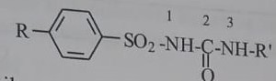
1)Halqadakı qruplar metil,amin, asetil, xlor, brom, yod, metiltio və triflorometil olduğu təqdirdə aktivlik yüksəlir. İkinci nəsil preparatlarda rast gəlinən p-(2-karboksamidoetil) qrupu da fəallığı klassik törəmələrlə nisbətdə önəmli şəkildə artırır. Bu qrupun SUR1 reseptora selektivliyi təmin etməsindən əlavə, molekulun reseptora birləşmə hərisliyini də artırdığı müəyyən edilmişdir. Bu birləşmələrdə sulfanilsidik cövhəri qrupundakı N¹ ilə yan zəncirdəki azot atomunun arasındakı məsafə fəallıq baxımdan çox önəmlidir.
2)Halqa üzərindəki qruplar molekulun təsir müddətinin dəyişməsində mühim rol oynayır.Metil qrupu daşıyan birləşmələr sürətli bir şəkildə metabolik inaktivasiyaya uğradığı halda, quruluşunda metil yerinə xlor daşıyan molekullar isə inaktivasiyaya daha çətin uğrayır və uzunmüddətli təsir göstərir.
3) Sulfanilsidik cövhəri qrupundakı N³ üzərində yerləşən qruplar molekulun lipofilliyini təmin edir. Bu vəziyətdə metil qrupu yerləşən birləşmələr qeyri-fəal, etil qrupu yerləşənlər zəif fəal, 3-6 karbonlu radikalların yerləşməsində isə optimum fəallıq gözlənilir. Amma karbon sayı 12 və daha çox olan funksiyanal qrupların molekula qoşulması isə fəallığın yox olmasına səbəb olur. Bu funksional qruplar alifatik, tsiklik və heterotsiklik ola bilər. Aromatik qrupların olması isə toksikliyi artırır. N³ atoma birləşmiş bəzi lipofil qruplar (Tsikloheksil,azepinil, butil, propil kimi) SUR1 reseptorlara qarşı selektivliyi təmin edir.
4)Hal-hazırda istifadə olunan preparatlarda N³ azota birləşmiş bir funksional qrupun olmasına baxmayaraq, N³, N³ disubstasiyalı birləşmələrdə bu azotun heterotsiklik halqanın bir elementi olduğu zaman fəallıq müşahidə olunur.
5)Sulfonilsidik cövhəri yerinə sulfonilsemikarbazid etiva edən birləşmələrdə, yəni N³-ə azotlu bir qrupun birləşməsi fəallığın qüvvətli şəkildə artmasına səbəb olur.
6)Sulfonilsidik cövhəri qrupunda oksigenin kükürdlə əvəz olunması fəallığı ciddi şəkildə azaldır.
7)Sulfanilsidik cövhəri yerinə sulfonamidooksadiazol, sulfonamidotiadiazol, sulfanamido-pirimidin etiva edən birləşmələrdə də hipoqlikemik fəallıq müşahidə olunur. Əsasən bu birləşmələr sulfanilsemikarbazid, tiosemikarbazid ya da quanidin qruplarını bir halqa içərisində qrupu daşıyır və aktiv maddələrdə rast gəlinən –SO₂-NH-C= quruluşunu etiva edir.
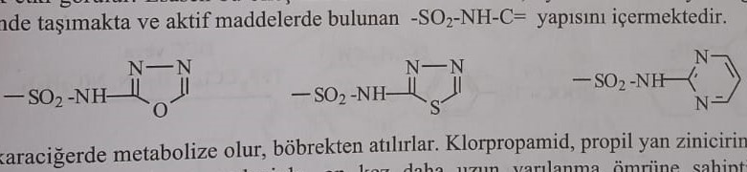
Bu qrup birləşmələr əsasən qaraciyərdə metabolizmaya uğrayır və böyrəklər vasitəsilə orqanizmdən xaric olur. Xlorpropamid propil yan zəncirindəki ω (omeqa) və ω₁ vəziyətlərin hidroksilləşməsi yavaş olduğundan, bu birləşmənin yarımxaricolma müddəti digərlərindən 10 dəfə daha uzundur.Tolbutamid və tolozamid benzil oksidləşməsi ilə spirtə (aktiv metabolit) və onun da oksidləşməsi ilə turşuya (qeyri-fəal metabolit) çevirilir. Tolazamid eyni zamanda heksahidroazepin halqasının dördüncü vəziyətinin hidroksilləşməsi ilə fəal metabolitə çevrilir ki, bu da preparatın təsir müddətinin artmasına səbəb olur. Asetoheksamid fenil halqasında yerləşən keton qrupunun reduksiyası ilə aktiv spirt metabolitinə çevrilir. Tsikloheksil halqasının hidroksilləşməsi ilə qeyri-fəal metabolit əmələ gəlir. Qliburid və qlipizid tsikloheksil halqasının hidroksilləşməsi (4-trans və 3-sis hidroksi) və fenil halqasında yerləşən amid qrupunun hidrolizi və ardınca asetilləşməsi ilə metabolizmaya uğrayır. Qlimeprid tsikloheksil halqasının metil qrupun spirt (fəal metabolit) və ardınca turşu qrupuna oksidləşməsi ilə metabolizmaya uğrayır.

Meqlitinid analoqları(Qlinidlər)
Daha əvvəldəndə qeyd olunduğu kimi, tip2 diabet həm insulin rezistentliyi həm də insulinin sekresiyasının azalması ilə müşahidə olunan xəstəlikdir. Aparılan tədqiqatlar həm aclıq həm də toxluq qan şəkər miqdarının yüksəkliyinin diabet ilə birbaşa əlaqəli olduğunu müəyyən etmişdir.Xüsusilə də uzun müddət istifadə olunan sulfonilsidik cövhəri törəmələrinin hipoqlikemiyaya səbəb olması tədqiqatçıları qısa təsirli ,yeməkdən sonra insulin sekresiyasını induksiya edərək hiperqlikemiyanın qarşısını alan ,eyni zamanda yemək arası insulin səviyələrini normada saxlayan yeni insulin sekretoqoqları tapmağa təşvik etmişdir.
Bu qrup preparatlar arasında ilk kəşf edilən sulfanilsidik cövhəri törəməsi olmayan amma insulin sekresiyasını stumulyasiya edən(İnsulinotrop təsir) benzoy turşusu törəməsi qlinidlərdir( meqlitinid analoqları). Prototipi “Meqlitinid” olan FDA təstiqi almış, klinik praktikada olan nümayəndələr repaqlinid və nateqliniddir. Sulfanilsidik cövhəri törəmələri kimi bu preparatlar da mədəaltı vəzin β hüceyrələrində SUR1 reseptorlarına birləşir. Bunun nəticəsində ATF-ə həssas K⁺ kanallarını inhibə edərək insulin sekresiyasını təmin edirlər. Təsir mexanizmləri sulfanilsidik cövhəri törəmələrinə bənzəsə də təsirlərinin tez başlaması və təsir müddətlərinin qısa olması ilə sulfanilsidik cövhəri törəmələrindən fərqlənirlər.
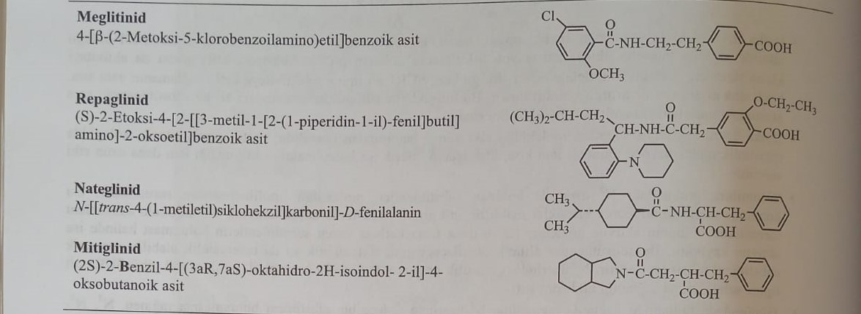
Repaqlinid benzoy turşusu quruluşunda olub meqlitinid törəməsidir. Birləşmə (S)-3-metil-1-[2-(1-piperidil)fenil]butilaminin ditsikloheksil karbodiimid və ya trifenilfosfin varlığında, etil 2-[4-(etoksikarbonil)-3-etoksifenil]asetat turşusu ilə reaksiyası ilə əldə edilən etil (S)-2-etoksi-4-[2-[3-metil-1[2-(1-piperidil)-fenil]butil]amino]-2-karboniletil benzoatın metanollu mühitdə natrium hidroksid ilə hidrolizi ilə sintez olunur.
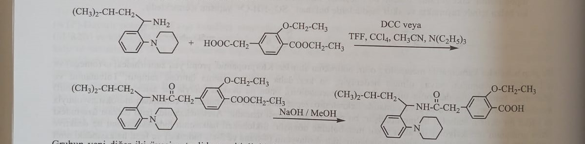
Preparat SUR1-dən əlavə ürək və damar saya əzələlərində yerləşən SUR1,SUR2A və SUR2B reseptorlarına da birləşir. Bu səbəblə insulinotrop təsirindən əlavə təsirlərə də səbəb olur.
Qrupun yeni digər iki nümayəndəsi nateqlid və mitiqlinid benzoy turşusu törəməsi olan meqlitinid və daha sonra bazara daxil olan repaqliniddən quruluşca fərlidirlər. Fenilalanin quruluşunda və meqlitinid analoqu olan nateqlinid β hüceyrələrdəki SUR1 reseptorlarına selektiv şəkildə birləşir. Ürək və damar üzərində əlavə təsirlərə səbəb olmur. Birləşmə repaqlinid ilə müqayisə olunduqda daha çox və daha tez insulin sekresiyasını təmin edir. İnsulinin miqdarı aclıq vəziyətində normala qayıtdığı üçün xəstələrdə hipoqlikemiya müşahidə olunmur.
Nateqlinid sintezində 4-izopropiltoluenin oksidləşməsi ilə əmələ gələn 4-izopropilbenzoy turşusunun reduksiyası və epimerləşməsi ilə trans-4-izopropiltsikloheksan karboksil turşusu əmələ gəlir. Bu birləşmənin trietilamin mühitində p-tosil xlorid ilə xlorlaşması və ardınca D-fenilalanin ilə reaksiyası nəticəsində nateqlinid əmələ gəlir.
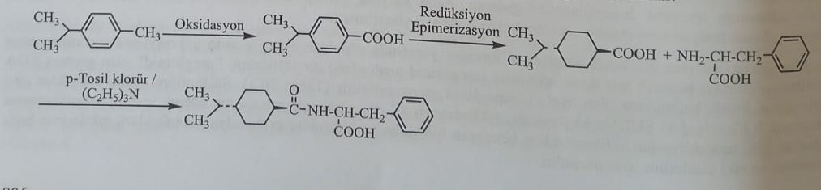
Nateqlinidə quruluşca bənzər, suksinil turşusu törəməsi olan mitiqlinid meqlitinid analoqu olan birləşmədir.
Bu qrup preparatların əlavə təsirləri ümumi olaraq digər sulfonilsidik cövhəri törəmələrinə bənzəsə də çəki artması ehtimalı, hipoqlikemiya atakları daha nadir rast gəlinir. Ancaq tez-tez istifadə (gündə 3 dəfə) məcburiyyətinin olması və sulfanilsidik cövhəri törəmələrindən qiymətcə baha olması bu preparatların mənfi cəhətləridir.
Qlinid törəmələri birləşmələrdə quruluş-fəallıq əlaqələri
1)Hipoqlikemik qlinidlər də sulfonilsidik cövhəri törəmələri birləşmələr kimi turşu funksional qrupa malikdirlər. Turşu funksional qrupu insulinotrop təsir təmin edir. Bu birləşmələrdə turşu qrupu propion və ya karboksil qrupudur.
2)Turşu qrupu fəallıq üçün fenil halqasına birləşmiş vəziyətdə olmalıdır.
3)Ümumi olaraq turşu qrupu fenil halqasında para vəziyətində birləşmiş olmalıdır.
4)Turşu funksional qrupuna lipofil qrupun birləşməsi SUR1 reseptorlarına hərisliyi və selektivliyi artırır. Repaqlinid kimi benzoy turşusu törəmələrində bu qrup turşu funksional qrupu yerinə benzen halqasını özündə saxlayır.
5)Fenilalanin törəməsi olan nateqlinid karboksil qrupuna qonşu olan bir xiral mərkəz daşıyır. Bu qrup birləşmələrdə fəallıq üçün bu mərkəz R konfuqrasiyada olmalıdır.
6)Meqlitinid kimi digər benzoy turşusu törəmələrində də ikinci nəsil sulfonilsidik cövhəri törəmələri kimi 2-karboksamidoetil qrupu mövcuddur. Bu qrupda amid funksional qrupunun azotu çox vaxt fenil halqasına görə üçüncü, karbonil qrupu da dördüncü vəziyətdə yerləşir. Amma karbonil qrupunun dördüncü vəziyət yerinə ikinci vəziyətdə yerləşdiyi repaqliniddə də yüksək fəallıq müşahidə edilmişdir. Fəallıq üçün amid qrupunun karbonilinin azot atomundan daha vacib olduğu müəyyən edilmişdir. Bu qrup SUR1 reseptorları ilə hidrogen rabitəsi əmələ gətirərək təsir göstərir.
7)Nateqlinid molekulunda fəallıq üçün vacib olan amid qrupudur.
8)Amid ara zənciri sulfonilsidik cövhəri törəmələrində olduğu kimi repaqlinid molekulunda da orto vəziyətdə aromatik halqaya birləşmişdir.
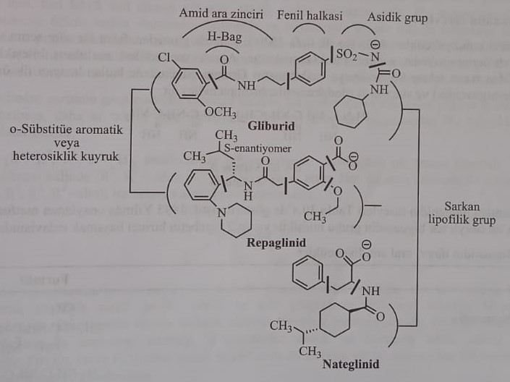
Repaqlinid CYP2C8 ilə piperidin halqasının hidroksilləşməsi və CYP3A4 ilə piperidin halqasının oksidativ parçalanması ilə birinci dikarboksil turşusuna və ardınca dealkilləşmə ilə aminlərə metabolizma edilir.O-Qlukronid konyuqasiyalar halında orqanizmdən xaric olunur.
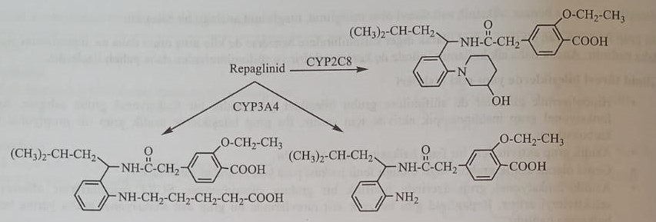
Nateqlinid CYP2C9 (70%) və CYP3A4 (30%) ilə oksidativ metabolizmaya uğrayır. Hidroksilləşmə tsikloheksil quuluşundakı i-propil qrupu üzərindən baş verir. İkincili olaraq əmələ gələn izopren analoqu nateqlinid ilə təxmini olaraq bərabər antidiabetik təsirə malik olan aktiv metabolitdir. Eyni zamanda bu metabolit karboksil qrupu üzərindən qlukronidasiyaya uğrayır.
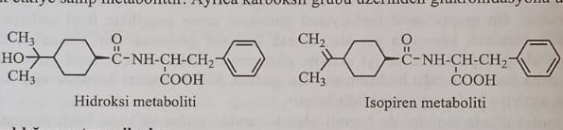
İnsulinə həssaslığı artıran preparatlar
Bu qrupda biquanidin törəmələri və tiazolidindionlar kimi iki yarımqrup yer alır. Biquanidinlər qaraciyərdə, tiazolidindionlar isə piy tuxumasında insulin həssaslığını artırır.
Biquanidin törəmələri
Biquanidin törəmələri olan antidiabetiklər müalicəyə ilk dəfə 1920-ci ildə daxil olmuşdur. Lakin bir müddət sonra ilk istifadə olunun bu preparatların hepatotoksik təsirlərinin olması istifadəsini məhdudlaşdırmışdır. Ancaq yan təsirləri azaldılmış preparatların tapılmasından sonra 1957-ci ildə təkrar istifadə başlanılmışdır. Qrupun hal-hazırda istifadə olunmayan ilk nümunələri sintalin A(dekametilenbisbiquanidin) və sintalin B (dodekametilenbisbiquanidin)dir.
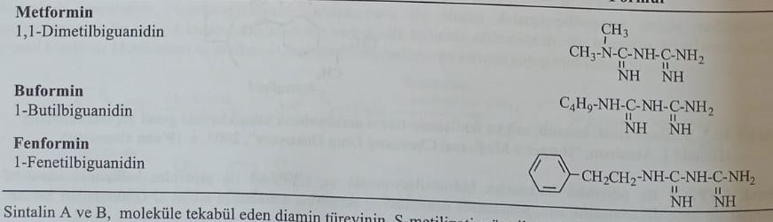
Müalicədə istifadə olunan biquanidin törəmələri aşağıda göstərilmişdir. 1995-ci ildə təstiqlənən metformin indi Amerikada təstiqli tək biquanidin törəməsi olan birləşmədir.Tip2 diabetin birinci mərhələsində müalicə kursuna daxil edilir.
Sintalin A və B molekullarına uyğun gələn diamin törəməsinin S-metilizotiokarbamid ilə reaksiyasından metformin əldə edilir.
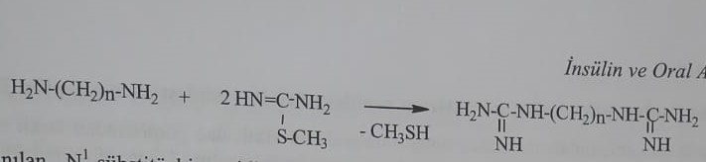
Halhazırda istifadə olunan N¹-substitusiyalı biquanidin quruluşundakı birləşmələrin sintezləri yarımqrupu özündə saxlayan aminin disiandiamid ilə reaksiyaya daxil edilməsi nəticəsində əmələ gəlir.
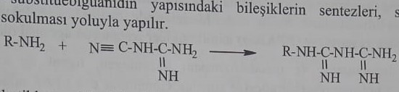
Biquanidin törəməli antidiabetiklər təsirlərini qlukoza metabolizmasını dəyişdirərək göstərirlər. İnsulin sintezi və sekresiyası üzərində təsirləri yoxdur.
Təsir mexanizmi tam bilinmir ancaq təqribi olaraq 4 mexanizma ilə həyata keçdiyi düşünülür.
1)Mədə-bağırsaq sistemində qlukoza, amin turşular və s maddələrin sorulmasının qarşını alır.
2)Qaraciyərdə qlikogenez və qlikoneogenezi inhibə edirlər.
3)Qlukozanın periferik anerob deqradasiyasını artırırlar.
4)İnsulinin periferik toxumalarda reseptora birləşməsini artırırlar və reseptorun insulinə qarşı cavab reaksiyasını müsbət olaraq dəyişdirirlər.
Biquanidin törəmələri antidiabetiklər öz təsirlərini yalnız insulinin varlığında göstərirlər(Tip2 diabet). Normal insanlarda hipoqlikemiyaya səbəb olmurlar. Buna görə də bu birləşmələr üçün hipoqlikemik termininin istifadəsi doğru deyil.
Buquanidin törəmələri antidiabetiklər sulfonilsidik cövhəri törəmələri kimi tip2 diabetdə xəstəliyin pəhriz ilə tənzimlənə bilinmədiyi vəziyətlərdə istifadə olunur. Sulfonilsidik cövhəri törəmələri və tiazolidindion törəmələri ilə kombinə şəkildə müalicəyə daxil edilə bilərlər.
Metformin və buformin mədə-bağırsaq traktından qismən absorbsiya olunurlar, yarımxaricolma müddətləri qısa (1,5-3 saat) olub, böyrəklərlə orqanizmdən xaric olunurlar.
Biquanidin törəmələri oksidativ mexanizmləri artırdığı üçün qlükozanın anerob parçalanması nəticəsində əmələ gələn piroüzüm turşusu və onun oksidləşmə məhsulu olan süd turşusunun miqdarını artırırlar. Qlukoneogenezin azalması nəticəsində süd turşusu qlükoza sintezinə qoşulmur və süd turşusunun miqdarı qanda artır. Süd turşusunun miqdarının artması metabolik asidoza səbəb olur. Bu vəziyət ən çox fenformində müşahidə olunur. Fenformin və buforminin metabolik asidoza daha çox səbəb olması və bu vəziyətin ölümcül olması səbəbi ilə müalicədən çıxarılmışdır. Bundan əlavə bu preparatlar kardiovaskulyar xəstəliklərə, diareyaya, renal və hepatik toksikoza səbəb olur.
Antidiabetik fəallıqdan məsul olan qrup quanidin olmaqla bərabər bu qrupu özündə saxlayan birləşmələr yüksək toksik təsirə malikdir. Buna görə də az toksik biquanidin törəmələri üzərində tədqiqat işləri gedir.
Biquanidin törəmələrinin quruluş-fəallıq əlaqələri
1)Biquanidin (R¹, R², R³, R⁴=H) antidiabetik təsirlərə sahibdir. Azotların birinə bir və ya iki alt qrupun birləşməsi (R¹, R²=alkil ,R³, R⁴=H) ilə fəallıq artır. Hər iki azot üzərində də altqrupun olması (R¹,R²,R³,R⁴=alkil) fəallığın azalmasına və toksikliyin artmasına səbəb olur.
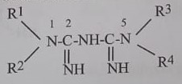
2)N¹ üzərindəki alt qrup növlərinin də fəallıq üzərində təsirli olduğu bilinir. Altı karbona qədər alifatik alt qrupların xüsusilədə metil, propil, pentil və alil qruplarının fəallığı artırdığı müşahidə edilmişdir. On karbonlu və böyük alt qrupların birləşməsi ilə fəallıq tamamilə yox olur. Arilalkil məsələn benzil və fenetil qruplarının da fəallığı artırdığı müəyyən olunmuşdur.Amma bu süd turşusunun metabolik asidozunu da artırır. Piridin,furan və tiofen halqaları da fəallığı artırır, lakin toksikliyi daha çox artırdığı üçün bu qrupları özündə saxlayan birləşmələr sintez edilmir.
3) Hər iki azot atomuna alt qrup birləşmiş N¹-Propil-N⁵, N⁵-dimetilbiquanidin yuxarıda qeyd edilən nəticələrə zidd olaraq parenteral istifadə ilə antidiabetik təsir göstərir. Lakin oral istifadədə təsirsizdir.
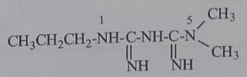
Tiazolidindion törəmələri(qlitazonlar,peroksizom proliferatoru ilə fəallaşan reseptor (PPAR) aqonistləri)
Kimyəvi quruluşu və təsir mexanizmi nöqteyi nəzərdən digər antidiabetik təsirli dərman qruplarından fərqli olan tiazolidindion törəmələrinin FDA təstiqli nümayəndəsi olan tiroqlitazon, 1997 ilində bazara daxil olmuşdur. Hüceyrəvi mexanizmləri tam olaraq aydınlaşdırılmayan tiazolidindion törəmələri güman edilir ki, insulinin hədəf hüceyrələrində peroksizom proliferatoru ilə fəallaşan reseptor-γ (PPAR-γ) adlı nüvədə yerləşən reseptorlarının aktivləşdirilməsi hesabına təsir göstərirlər.
PPAR-lar yağ turşularının depolanması və metabolizmasını tənzimləyən, liqand ilə aktivləşən transkripsiya faktorlarıdır və II sinif nüvəvi hormon reseptor ailəsinə aiddir. İndiyə qədər PPAR qrupunun PPAR-α, PPAR-β/δ və PPAR-γ növləri müəyyən edilmişdir. PPAR-α əsasən lipid metabolizması (fəallaşması triqliserid səviyələri aşağı salır) və iltihabi proseslərin tənzimlənməsində roy oynayır. PPAR-β/δ-nın fəallaşması yağ turşularının metabolizmasını artırır. Əsasən piy toxumasında yerləşən PPAR-γ isə qlükoza homeostazı və lipid metabolizmasının tənzimlənməsində açar rolu oynayır. PPAR-γ reseptorlarının PPAR-γ1 və PPAR-γ2 olmaqla 2 izoformasiyası vardır.Piy toxuması xaricində qlükoza mənimsəyən toxumalarda, sklet əzələrində və qaraciyərdə PPAR-γ reseptorları var. Piy toxumasında iki izoformasiya var, amma qaraciyərdə sadəcə PPAR-γ2 reseptoru mövcuddur.
İnsulin rezistentliyinin və Tip2 diabetin müalicəsində istifadə olunan tiazolidindion törəmələri: karbohidratlar və lipid homeostazında iştirak edən PPAR-γ reseptorlarını aktivləşdirərək təsir göstərirlər. Piy toxuması hüceyrələrində bu reseptorların bilinən təbii aqonisti qandan depolanması ilə hüceyrəyə daxil olan, sərbəst uzun zəncirli doymuş və doymamış yağ turşularıdır. Piy toxumasında yerləşən PPAR-γ-nın aktivləşməsi yağ turşularının daşınması, depolanması və oksidləşməsində rol oynayır. Beləki bu prosesdə iştirak edən genlərin ekpresiyası nəticəsində yağ turşularının depolanması artır və artıq çəki əmələ gəlir. Yağ depolanmasının artması nəticəsində qanda sərbəst yağ turşusu miqdarının artması müşahidə olunur. Buna görə də qlitazonun istifadəsi tip2 diabetli xəstələrdə müşahidə olunan yüksək triqliserid və LDL miqdarlarını azaldır, HDL miqdarlarını artırır.
PPAR-γ-nın fəallığının artması qlukoneogenezin və qlükozanın qaraciyərdə istehsalının azalmasına səbəb olur.
PPAR-γ aqonistləri eyni zamanda əzələ hüceyrələrində qlükoza daşıyıcı zülalların ekpresiyasını və əzələ hüceyrələrinin insulinə həssaslığını artırır. Artan insulin həssaslığına görə əzələlərin qlükozanı mənimsəməsi yüksəlir.
Tiazolidindion törəmələri insulin həssaslığını artırmasına və mədəaltı vəzin β hüceyrələrindən insulinin sekresiyasının azalmasına səbəb olur. Beləliklə bu birləşmələr β hüceyrələrin ömrünü uzadır. Β hüceyrələrinə olan qorucu təsiri, aparılan klinik və farmakoloji tədqiqatlarla sübut olunmuşdur. Tiazolidindion törəmələri PPAR-γ reseptorlarının aqonistləridir və qlitazonlar olaraq da adlandırılırlar. Birinici nəsil tiazolidindion törəmələri pioqlitazon, roziqlitazon və siqlitazondur.
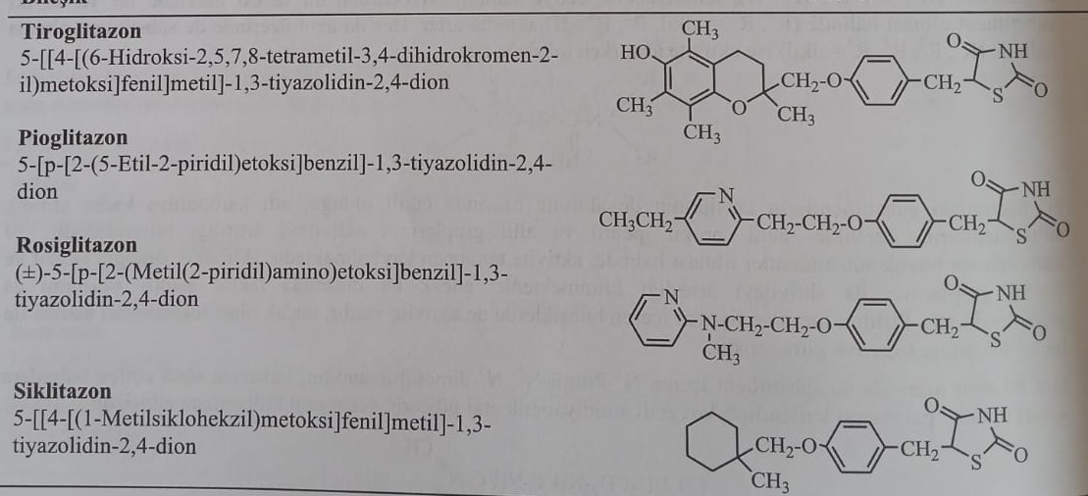
Birləşmələrin yaradılmasında aşağı sıxlıqlı lipoproteinlərin oksidləşməsini gecikdirən, antioksidant α-tokoferol quruluşunu özündə saxlayan tiroqlitazondan istifadə edilmişdir. Tiroqlitazon daha sonrakı illərdə şiddətli hepatotoksik təsiri səbəbi ilə bazardan çıxarılmışdır. Roziqlitazon haqqında bugün hələ də müzakirəli olan ciddi kardiovaskulyar əlavə təsirlər qeyd olunub. Kardiovaskulyar yan təsirinə görə roziqlitazon təsiredici maddəsi etiva edən dərmanlar Avropa ölkələrində sentyabr 2010 tarixindən etibarən istifadədən çıxarılmışdır. ABŞ və bəzi ölkələrdə istifadəsi hələ də davam edir. Tiazolidindion törəmələrinin hal-hazırda istifadə olunan tək nümayəndəsi pioqlitazondur.
Pioqlitazon diabetik xəstələrdə insulin həssaslığını, qlikemik nəzarət,dislipidemiya, hipertenziya və mikroalbuminuriyanı tənzimləyir. Təsiri β hüceyrələrin sayı ilə mütənasib olmadığı üçün davamlı və uzun təsirli oral antidiabetik preparat olduğu bir çox tətqiqatlar ilə sübut olunmuşdur. Pioqlitazonun orqanizmdə su tutma xüsusiyəti ilə ödemlərə səbəb olduğu müəyyən edilmişdir. Su tutmasına görə New York sinifləndirməsində I-IV dərəcəli ürək çatışmazlığı zamanı istifadəsi məhdud preparatlar qrupuna aid edilir. Pioqlitazonun istifadəsi osteoklastlarda (Sümüklərdən kalsiumun qana keçməsi) sümük homeostazını pozaraq sümük qırılması riskini artırır. Qaraciyər çatışmazlığı, hamiləlik, laktasiya, cərrahi müdaxilədən əvvəl və infeksiyon xəstəliklər vəziyətində istifadəsi əks göstərişdir.
Pioqlitazon tiazolidin-2,4-diondan istifadə etməklə sintez edilir.Tiazolidin-2,4-dion tert-butoksikarbonil xlorid vəya tritil xlorid (trifenilxlorometan) ilə reaksiyaya daxil olaraq, azot qrupunu qorumaqla asetat turşusu mühitində piperidin katalizatorluğu ilə 4-hidroksibenzaldehid ilə Knoevenagel kondensləşmə reaksiyasına daxil edilərək,beşinci vəziyətə 4-hidroksibenziliden qrupu birləşdirilir.Əldə edilən kondensləşmə məhsulunun natrium hidroksid mühitində natrium borohidridlə reaksiyasından əmələ gələn tert-butil 5-(4-hidroksibenzil)-2,4-dioksotiazolidin-3-karboksilatın 2-(2-xloroetil)-5-etilpiridin ilə reaksiyasının ardınca xlorid turşusunda qızdırılması ilə pioqlitazon əldə edilir.
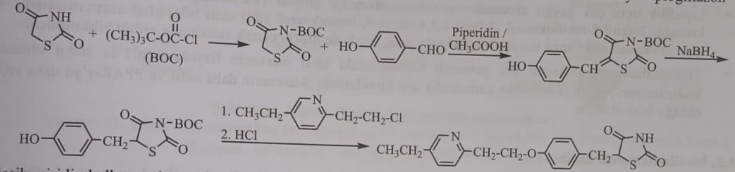
Birləşmə piridin halqasına qonşu metilen qrupları üzərindən benzil oksidləşməsinə uğrayaraq aqonist fəallığında mühim rol oynayan metabolitlərə çevrilir (M-1, M-2 və M-3). Eyni zamanda O-dealkilləşmə (M-5) və piridin üzərindəki etil qrupunun (M-4) ω-oksidləşməsi ilə əmələ gələn metabolitlər də var.
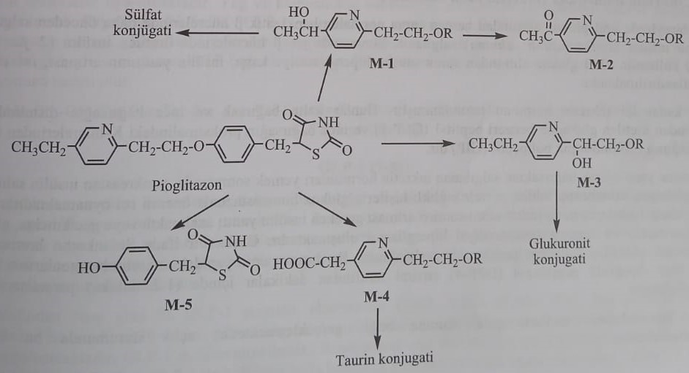
Tiazolidindion törəmələri olan oral antidiabetiklərin quruluş-fəallıq əlaqələri
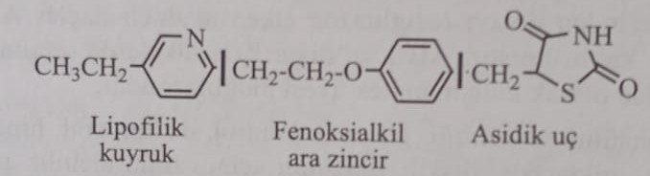
1)Tiazolidindion törəmələri oral antidiabetik preparatlar turşulu bir uc ilə lipofil digər ucu birləşdirən fenoksialkil ara zəncirdən əmələ gəlmişdir. Birləşmələrin pka qiyməti 6,8 ətrafındadır, bu səbəblə fiziolojik ph-da qismən ionlaşırlar. Bu vəziyətin önəmli olduğu və turşu qrupunun aradan qaldrıldığı N-metil törəmələrdə fəallığın tamamilə itdiyi müşahidə olunmuşdur.
2) PPAR-γ aqonist fəallığını təmin edən farmakofor qrup tiazolidindion halqasıdır. Tiazolidindion halqa sisteminin oksazolidindion və xüsusilə alfa vəziyətindəki qrupların karboksil turşusu ilə yerdəyişdiyi törəmələrdə də fəallıq görülür. Ancaq bu birləşmələrdə PPAR-γ-ya olan selektivlik azalır.
3)Əsas halqaya metilen körpüsü ilə para fenil halqası birləşmişdir. Bu ara zəncirin fəallıq üçün lazımlı olduğu,belə ki doymuş ara zəncirdə doymamış ara zəncirlə müqayisədə fəallığının daha yüksək olduğu müəyyən edilmişdir.
4)Mərkəzi fenoksietil fəallıq üçün önəmlidir. Daha qısa zəncir və ya fenoksietil qrupunun heterotsiklik halqa içinə alındığı törəmələrdə də fəallıq müşahidə olunur.
5)Lipofil ucda müxtəlif aromatik və ya heteroatomlu qruplar(Tsikloheksan,benzen, piridin, xromen, 2-fenil-5-metiloksazol, 5-fenil-1,2,4-oksazol, benzoksazol) fəal birləşmələr əmələ gətirir.
6)Tiazolidindion halqasının beşinci vəziyətindəki xiral mərkəzin fizioloji ph-da stabil olmadığı müəyyən edilmişdir. Amma α vəziyətində karboksil turşusu törəmələrində S-izomerin daha fəal və PPAR-γ reseptorlarına qarşı daha selektiv olduğu müəyyən edilmişdir.
İnsulinomimetik preparatlar
Bu yeni qrupun içində inkretin mimetik preparatlar, amilin aqonistləri və yeni təkmilləşdirilməkdə olan bəzi birləşmələr yer alır. Bu qrup birləşmələr ümumi olaraq endogen insulin sekresiyasını artıraraq təsir göstərirlər.

İnkretin mimetiklər (İnkretin əsaslı müalicələr)
Normal insanlarda oral qlükoza qəbulundan dərhal sonra mədəaltı vəzin β hüceyrələrində daha öncədən depolanmış insulin ifraz edilir (I faza insulin ifrazı). Sonra isə β hüceyrələrdə sintez olunan insulin istifadə olunur (II faza insulin ifrazı). Oral qlükoza qəbulundan sonra əmələ gələn hiperqlikemiyaya qarşı insulin cavabının artmasına inkretin təsir deyilir.
Bu günə qədər iki inkretin hormon müəyyən olunmuşdur. Bunlar yoğun bağırsaq və nazik bağırsağın distal hissəsindəki L-hüceyrələrdən əmələ gələn qlukaqon bənzəri peptid-1 (GLP-1) və nazik bağırsağın proksimal hissəsindəki K hüceyrələrdən əmələ gələn glükozadan asılı insulinotrop polipeptiddir (GİP).
Qida qəbuluna cavab olaraq bağırsaqlardan ifraz edilən inkretin hormonları yemək sonrasında mədəaltı vəzidən insulin sekresiyasını induksiya edib, qlukaqon ifrazını inhibə edərək norman insanlarda qlükoza hemostazının tənzimlənməsində mühim rol oynayır. Lakın tip2 diabetli xəstələrdə karbohidrat qəbulu sonrası artmalı olan insulin cavabı azalır və ya gecikir.Əksinə olaraq isə qlukaqon ifrazı artır və nəticədə hiperqlikemiya meydana gəlir. Başqa sözlə inkretin hormonların insulinotrop təsiri tip2 diabetli xəstələrdə azalmış olur. Bunun səbəbi bu xəstələrdə peptid quruluşunda olan inkretin hormonunun serin proteaza qrupundan olan dipeptil peptidaza-4 (DPP-4) fermenti tərəfindən dəqiqələr içində parçalanması ilə əlaqələndirilir.
İnkretin hormonlarının təsirləri qida qəbulundan asılı olaraq baş verir və aclıq vəziyətində bu hormon ifraz edilmir.
Bu qrupda yer alan qlukaqona bənzər peptid-1 reseptor aqonistləri və dipeptil peptidaza-4 inhibitorları olan preparatlar ya inkretin hormonlarını təqlid etmək, ya da inkretinlərin deqradasiyasını inhibə etmək yolu ilə təsir göstərirlər. Bu birləşmələr qrupuna ümumi olaraq “inkretin-mimetik dərmanlar” deyilir.
Bu iki müalicə klinik təsirləri və tətbiq yollarında bir sıra müxtəliflik göstərirlər.
1)GLP-1 aqonistləri: peptid quruluşdadır və dərialtı (subkutan) yolla tətbiq edilir. DPP-4 inhibitorları isə oral yolla qəbul edilir.
2)GLP-1 aqonistləri: mədə boşalmasını yavaşladaraq toxluq hissini artırır və bu şəkildə arıqladıcı təsir göstərir. Amma DPP-4 inhibitorlarının mədə boşalması üzərində təsirlərinin olması qeyd olunmayıb.
Bu qrup birləşmələr qlükozadan asılı olaraq təsir göstərdikləri və yalnız toxluq qan qlükozası miqdarlarını azaltdıqları üçün sulfanilsidik cövhəri törəmələri ilə müqayisədə hipoqlikemiyaya səbəb olmurlar. Eyni zamanda bu preparatlar sekretoqoqlar (Sulfanilsidik cövhəri törəmələri, qlinidlər) və insulin ilə eyni vaxta istifadə olunduqda hipoqlikemiyaya səbəb ola bilərlər.
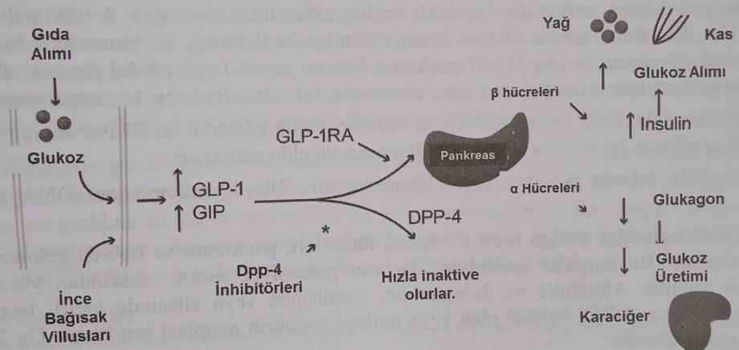
Qlukaqona bənzər peptid-1 (GLP-1) aqonistləri
Bu qrup birləşmələr endogen inkretin hormonu olan GLP-1 təqlid edirlər. GLP-1 bağırsaq epitelisində yerləşən L-hüceyrələrdə əmələ gəlir və 36 amin turşudan təşkil olunmuşdur. GLP-1 sekresiyası qida qəbulu, sinir fəaliyyəti və bir sırı endokrin faktor ilə induksiya oluna bilər. Yağ və karbohidrat baxımdan zəngin bir qidanın qəbulu GLP-1 sekresiyasını təmin edən əsas fizioloji faktordur. GLP-1 sekresiyası mədəaltı vəzin β hüceyrələrindən qlükozadan asılı insulin sekresiyasına bənzəyir. Bağırsağın L-hüceyrələrində qlükozanın metabolizmaya uğraması membran depolyarizasiyasına və Ca²⁺ ionlarının hüceyrə daxilinə keçməsinə səbəb olur. Nəticədə ATF-dən asılı kalium kanallarının qapanması və GLP-1-in sekresiyası baş verir.
GLP-1 (7-36)
GLP-1 mədəaltı vəz, mərkəzi sinir sistemi, ürək, mədə, ağciyər və bağırsaq da daxil olmaqla bir çox orqanda yerləşən GLP-1 spesifik reseptoruna təsir göstərir. Mədəaltı vəzdə GLP-1 membran depolyarizasiyasına səbəb olaraq insulin sekreresiyası və depolanmasını artırır. Qlukaqon sekresiyasını inhibə edərək qaraciyərdə qlukoneogenez prosesini dayandırır. N. Vagus (Azan siniri) sinirinə təsir göstərərək mədənin boşalmasını azaldır və toxluq hissini artıraraq qida qəbulunu azaldır.
FDA tərəfindən təstiq edilən ilk GLP-1 aqonisti eksenatiddir (2005 ABŞ). Bir kərtənkələ növünün tüpürcəyindən izolyasiya edilən 39 amin turşudan təşkil olunmuş eksendin-4 adlı polipeptidin sintetik törəməsi olan bu birləşmə parenteral olaraq tətbiq edilir. GLP-1 molekulunun N-terminal ucundakı ikinci amin turşu olan alaninin qlisinlə əvəz edilməsi yolu ilə alınır. Amin turşu düzülüşü GLP-1 ilə 50%-dən çox oxşarlıq göstərən bu birləşmənin in vivo yarı parçalanma müddəti təxmini olaraq 3 saat təşkil edir.Gündə iki dəfə inyeksiya edilən və toxluq hiperqlikemiyasını aşağı salınmasında daha təsirli olan bu preparat digər antidiabetik preparatlar və insulinin əksinə arıqladıcı təsir göstərir. Tip2 diabetin müalicəsində metformin və sulfanilsidik cövhəri törəmələri ilə müalicə effekt vermədikdə bu preparatlarla müalicəyə başlanılır.
Eksenatid bazara çıxarıldıqdan sonra kəskin pankreatitə səbəb olduğu bildirilmişdir. Lakin diabet xəstəliyi də kəskin pankreatit müşahidə olunduğu üçün bu preparatın kəskin pankreatit törədici təsiri sual altında qalır. Amma FDA-nın tələbi ilə dərman preparatının içlik vərəqinə kəskin pankreatit riski ilə əlaqədar xəbərdarlıq yazılmışdır.
2010-cu ildə liraqlutid: FDA təstiqi alaraq bazara çıxarılmışdır. Birləşmə GLP-1-in amin turşu düzülüşündəki 26-cı vəziyətdə yerləşən lizinə α-qlutamoil-(N-α-heksadekanoil)-in birləşdirilməsi və 34-cü vəziyətdəki lizinin arginin ilə əvəz olunması ilə əldə edilir. Birləşmənin adı α-qlutamoil-(N-α-heksadekanoil)-Lys²⁶-Arg³⁴-GLP-1 şəklindədir. Uzun təsirli qlukaqona bənzər peptid-1 (GLP-1) reseptor aqonisti olan bu birləşmənin endogen metabolik hormon GLP-1-in birləşdiyi reseptora birləşərək insulin sekresiyasını induksiya etdiyi müəyyən edilmişdir.
Abiqlutid DPP-IV ilə baş verən proteolizə dayanıqlı olan analoq əldə etmək məqsədilə N-terminal ucundakı alaninin yerinə qlisin əvəz olunan GLP-1-in iki molekulunun insan albumininə birləşdirilməsi ilə əldə edilən birləşmədir ([7-36]-qlukaqona bənzər peptid-1 [8-qlisin] (insan)-[7-36]-qlukaqona bənzər peptid-1-[8-qlisin]-(insan)-Albumin (insan)). Bu quruluş dəyişkənliyi birləşmənin yarımparçalanma müddətini 5 gün artırır. Preparat həftədə bir dəfə tətbiq edilir.
Birləşdirmə zülalı kimi dulaqlutid insan GLP-1 ilə 90% oxşarlıq göstərən iki GLP-1 analoqu olan birləşmənin peptid zənciri ilə modifikasiya edilmiş İgG4Fc-yə kovalent rabitəsi ilə birləşməsi nəticəsində əldə edilir.
Qrupun ən yeni nümayəndəsi 2016-cı ildə bazara daxil olmuş liksisenatiddir. Birləşmə rekombinant DNT texnologiyası ilə əldə edilmişdir. 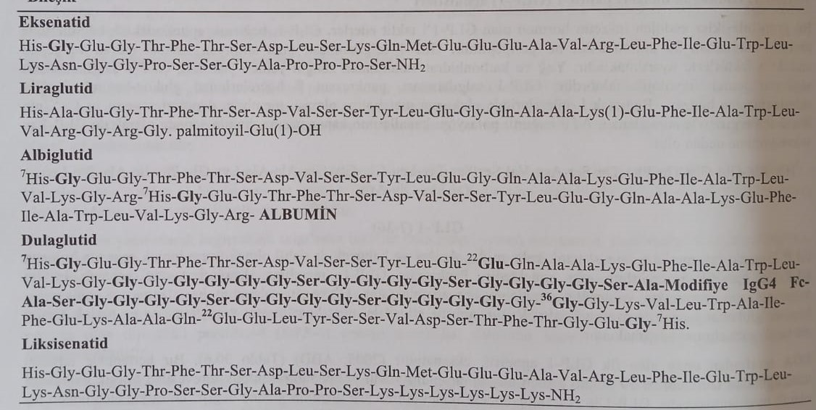
Liaqlutid, albiqlutid və dulaqlutidin malign tiroid C hüceyrəsinin şişləri, pankreatit və böyrək çatışmazlığı kimi ciddi yan təsirlərə malikdirlər.
Dipeptidil peptidaza-4 (DPP-4) inhibitorları (Qliptinlər)
Yuxarı qeyd edildiyi kimi, inkretin hormonları endotel və epiteli hüceyrələrinin səthində yerləşən serin proteaza quruluşundakı amimopeptidaza olan dipeptidil peptidaza-4 (DPP-4) fermenti ilə 1-2 dəqiqədən qısa bir müddətdə N-terminal ucundan 2 ədəd amin turşusun qopması ilə (GLP-1-in N-terminal ucundan His-Ala dipeptidini qopararaq GLP-1-in inaktivləşməsinə səbəb olur) parçalanır. DPP-4 fermenti orqanizmdə qaraciyər, ağciyər , böyrək, bağırsaq, limfa toxumaları və eyni zamanda həll olmuş şəkildə qanda tapılır.
Dipeptidil peptidaza-4 (DPP-4) inhibitorları adı çəkilən fermenti inhibə edərək inkretin hormonlarının (GLP-1 və GİP) endogen miqdarlarını artırırlar. Bunun nəticəsində inkretin hormonların təsiri və təsir müddəti artır. Peptid quruluşunda olmadıqları üçün bu birləşmələr rahat şəkildə oral yolla verilir. 2006-cı ildən bəri bu birləşmələr əczaçılıq bazarına daxil olmuşdur.
DPP-4 inhibitorlarının ümumi quruluşu tətqiq olunduqda fermentin prolinə hərisliyinin olması nəticəsində ilk kəşf edilən inhibitorların α-aminoasilpirolidin törəməsin olduğu müəyyən edilmişdir. Ən fəal DPP-4 inhibitorları quruluşlarında əsasi amin qrupundan əlavə olaraq elektrofil bir qrup daşıyır. Ən geniş istifadə olunan elektrofil siano qrupu vildaqliptin, saksaqliptin və aloqliptin preparatlarının kimyəvi qurulunda rast gəlinir. Siano qrupun fermentin aktiv hissəsindəki serin amin turşusuna (Ser⁶³⁰) geri dönüşümlü birləşməsində mühim olduğu müəyyən edilmişdir.
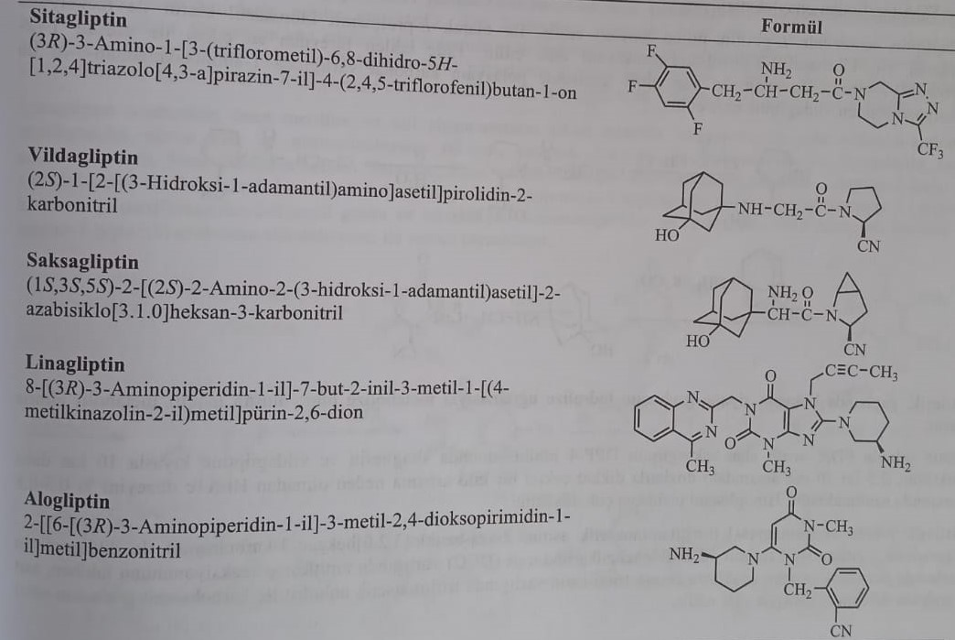
Sitaqliptin 2006-cı ildə FDA tərəfindən təstiqlənmiş β amin turşu quruluşunda olan ilk DPP-4 inhibitorudur. Oral olaraq tətbiq edilən birləşmənin monoterapiya və metformin, sulfanilsidik cövhəri törəmələri və ya tiazolidindion törəmələri ilə kombinasıyalı terapiyada istifadəsi məsləhət görülür. Sitaqliptinin pankreatit əmələ gətirmə riski olduğu qeyd edilmişdir.
Birləşmə metil 3-okso-4-(2,4,5-triflorofenil)butanoatın (S)-2-amino-2-fenilasetamid ilə reaksiyası nəticəsində əldə edilən enamin törəməsinin platin dioksid ilə reduksiyasının ardından natrium hidroksid və 3-(triflorometil)-5,6,7,8-tetrahidro-1,2,4-triazolo[4,3-a]pirazin ilə reaksiyası nəticəsində əldə edilir.
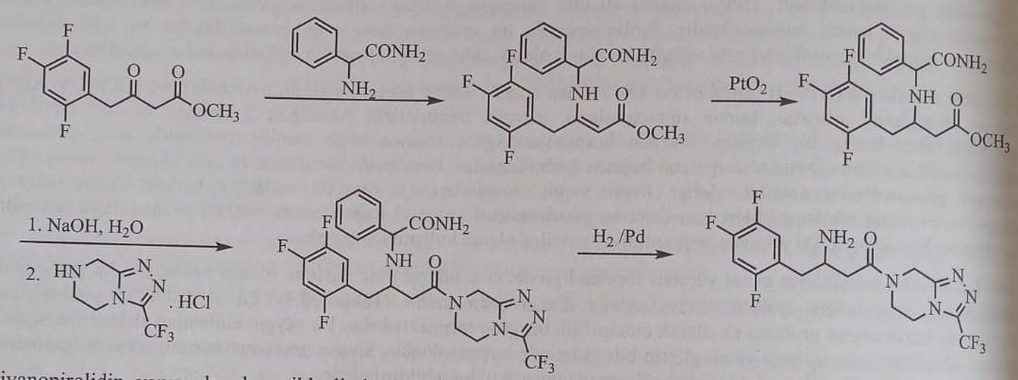
Sianopirolidin quruluşunda olan vildaqliptin 2008-ci ildə Avropa Dərman Qurumu (EMA) tərəfindən Avropa birliyi ölkələrində istifadəsi üçün təstiqlənmişdir. Birləşmə Avropa, Latın Amerikası, Asiya və Yaponiyada da təstiqlənmişdir. Amma FDA tərəfindən təstiqlənməmişdir.
Vildaqliptin sintezində L-prolinamiddən istifadə olunur. İlk olaraq L-prolinamid xlorasetil xlorid ilə reaksiyaya daxil edilərək 1-(2-xloroasetil)-2-pirrolidinkarboksamid əldə edilir. Əldə edilən törəmədən su çıxması ilə əmələ gələn 1-(2-xloroasetil)-2-pirrolidinkarbonitrilin asetonitril mühitində kalium karbonat iştirakı ilə 1-aminoadamantan-3-ol ilə reaksiyası nəticəsində vildaqliptin əldə edilir.
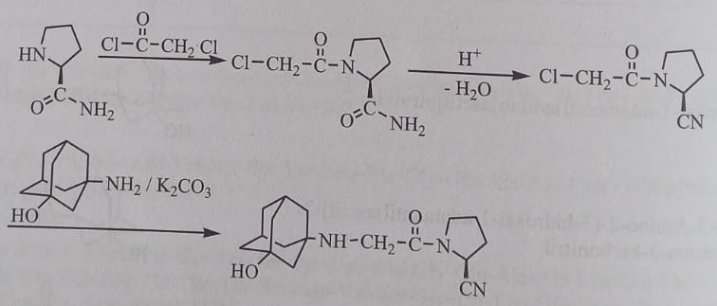
Birləşmə quruluşundakı siano qrupun hidrolizi ilə metabolizmaya uğrayır. Əmələ gələn qeyri-fəal metabolit sidik ilə xaric olunur.
2009-cu ildə FDA təstiqi alan saksaqliptin DPP-4 inhibisiyasında sitaqliptin və vildaqliptin ilə müqayisədə 10 dəfə daha təsirlidir. 2,5 və 10 mq dozalarda nəzərə çarpan bir çəki artışına səbəb olmadan HbA1c miqdarını 0.5-0.8 % azaldır. Hipoqlikemiya törətmə ehtimalı çox aşağıdır.
Saksaqliptin 3-hidroksiadamantan-1-il-tritilaminoasetat turşusunun 2-aza-bitsiklo[3.2.0]heksan-3-karboksamid ilə dixlorometan mühitində N-hidroksisuksinimid və ditsikloheksilkarbodiimid iştirakı ilə amidləşmə reaksiyasının ardından turş mühitdə qoruyucu qrupun uzaqlaşdırılması trietilamin mühitində trifloro asetat anhidridi vasitəsilə karboksil qrupunun nitril qrupuna çevrilməsi yolu ilə əldə edilir.
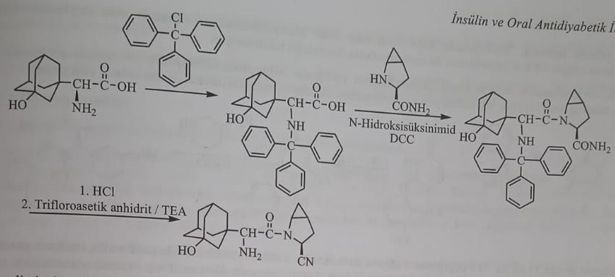
Saksaqliptin həm böyrək həm də qaraciyərdə metabolizmaya uğrayır. Absorbsiya edilən dozanın yarısı qaraciyərdə metabolizmaya uğrayır. Əsas metabolit CYP3A4/5 iştirakı ilə əmələ gələn 5-hidroksisaksaqliptindir. Metabolit saksaqliptinin fəallığının yarısı qədər DPP-4 inhibitoru fəallığına malikdir.
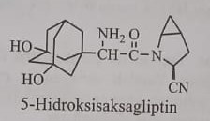
Ksantin törəməsi olan linaqliptin 2011-ci ildə FDA təstiqi almışdır. Birləşmə plazma DPP-4 fəallığını 24 saat müddətinfə 80%-dən çox inhibə edir. Tip1 diabet olan və diabetik ketoasidozu olan xəstələrdə istifadə olunmamalıdır. Ən önəmli yan təsirləri: yuxarı tənəffüs yolları infeksiyası, burun tıxanıqlığı, burun axıntısı, boğaz ağrıları, əzələ ağrıları və baş ağrılarıdır. Birləşmənin 90%-i dəyişmədən sidiklə xaric olunur.
Linaqliptin sintezində birinci metilsidik cövhəri ilə etil sianoasetatın qələvi mühitdə reaksiyası ilə əldə edilən 6-amino-1-metilurasilin nitrit turşusu ilə nitrolaşmasının ardınca natrium ditionid ilə reduksiyası və formamidlə tsikilləşməsi ilə 3-metilksantin halqası əmələ gəlir. Bu birləşmənin bromlaşmasının ardından 1-bromo-2-butinin ilə reaksiyadan 7-ci vəziyətə 2-butin-1-il qrupu, 2-xlorometil-4-metilxinazolin ilə reaksiyadan 1-ci vəziyətə 4-metilxinazolin-2-il metil qrupu və ardından (R)-3-aminopiperidin ilə reaksiyadan 8-ci vəziyətə 3-amino-1-piperidil qrupunun daxil edilməsi ilə sintez olunur.
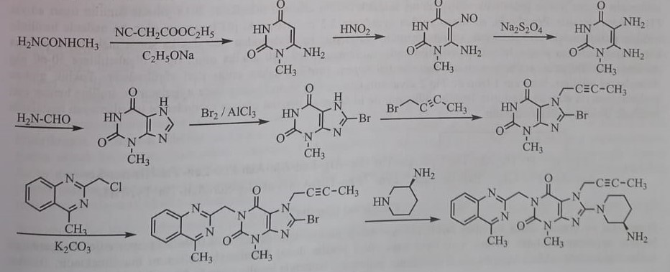
2010-cu ildə Yaponiya, 2013-cü ildə FDA təstiqi almış pirimidindion quruluşunda olan aloqliptinin HbA1c səviyələrini DPP-4 inhibitorları ilə eyni dərəcədə azaltdığı müəyyən edilmişdir.
Birləşmə 6-xlorourasilin natrium hidrid və litium bromidin iştirakı ilə 2-(bromometil)benzonitril ilə reaksiyasından əldə edilən törəmənin metil yodid ilə metilləşməsi və ardından 3R-aminopiperidin ilə reaksiyasından əldə edilir.
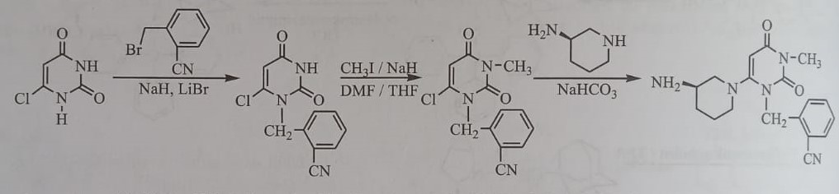
Tətbiq edilən dozanın 60-70%-i dəyişmədən sidiklə xaric olunur. Təxminən 10-20 %-i qaraciyər yolu ilə sitoxrom fermentlər olan CYP2D6 və CYP3A4 iştirakında metabolizmaya uğrayır. Çox az miqdarlarda N-demetil və N-asetil metabolitləri təsbit edilmişdir. N-demetil metaboliti də aloqliptin kimi DPP-4 inhibitoru təsirinə malikdir.
Amilin aqonistləri
Quruluşunda 37 amin turşu saxlayan tək zəncirli peptid hormon olan amilin mədəaltı vəzin β hüceyrələrindən insulinlə birlikdə sekresiya olunur. Amilin insulin kimi mədə boşalmasını geciktirir, qlukaqon ifrazını və qaraciyərdə qlukozanın endogen istehsalını (qlukoneogenez) azaldaraq qan şəkərinin miqdarını tənzimləyir. Eyni zamanda beyinin iştaha mərkəzinə də təsir göstərərək qida qəbulunu tarazlaşdırır. Bu təsirlərə malik olan amilin və aqonistlərinin plazma qlükoza səviyələrini tənzimləyə bilməsi müəyyən edilmişdir. Amilinin məhlulda yaxşı həll olmaması onun dərman kimi istifadəsini məhdudlaşdırır. Bu səbəblə amilinin özü deyil sintetik analoqları dərman preparatı kimi tibb təcrübəsində istifadə edilir.
Pramlintid
Pramlintid amilində gözlənilən və özü-özünə əmələ gələn aqreqasiyanın qabağını alacaq şəkildə Ala²⁵, Ser²⁸ və Ser²⁹ amin turşularının prolin ilə əvəz edilməsi nəticəsində əldə edilən amilinin sintetik analoqudur. 2015-ci ildə Similin adı ilə FDA təstiqi almışdır. Pramlintid subkutan (dərialtı) yolla tətbiq edilir. 5,5-dən yüksən phda agreqasiyaya uğrayır. Tip1 diabetdə 30-60 mg dozalarda tətbiq edilir. Tip1 və tip2 diabetin müalicəsində yeməklərdən öncə istifadə olunur. Əgər xəstəlik müalicəyə cavab vermirsə bu zaman preparatı insulinlə kombinə şəkildə də istifadə etmək olar. Lakin pramlintid və insulinin doza formaları fərqli ph göstəricisinə malik olduğu üçün bu iki preparı birlikdə eyni şprisdə qarışdırıb istifadə etmək olmaz. Kombinə müalicədə şiddətli hipoqlikemiya riskini azaltmaq üçün insulinin dozasını 50% azaltmaq lazımdır.
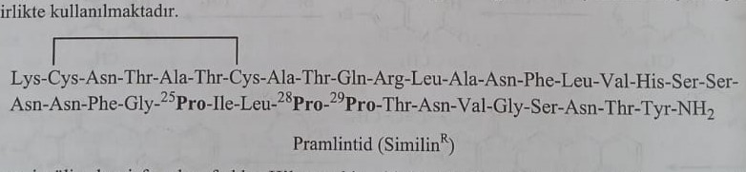
Natrium-qlükoza daşıyıcı zülal –tip2 (SGLT-2) inhibitorları
Sağlam insanlarda gecə aclıq sonrası qlükoza istehsalının 50-60 %-i qlukoneogenezin payına düşür. Qlukoneogenez əsasən qaraciyər və böyrəkdə baş verir. Sağlam insanlarda hər gün 180 q qlükoza qlomerular filtrata keçir və əksər hissəsi proksimal borulardan reabsorbsiya edilir. Gündə sadəcə 0,5 q qlükoza sidiklə atılır.
Bir qida maddəsi olan qlükoza bağırsaqlardan qlükoza daşıyıcılarının (transporterlər) köməyi ilə absorbsiya edilir. Qlükoza daşıyıcılar membrana birləşmiş qlükoproteinlərdir. Bu daşıyıcı zülallar natrium-qlükoza daşıyıcı zülal (SGLT) və qlükoza daşıyıcı zülal (GLUT) olaraq adlandırılır. SLC5A gen ailəsinə mənsub SGLT-1 və SGLT-2 daha çox öyrənilmiş natriumdan asılı qlükoza daşıyıcılarıdır. SGLT-1 əsasən nazik bağırsaqlar, böyrəyin proksimal boruları və ürəkdə yerləşir. Aşağı daşıma potensiallı və yüksək hərislikli natriumdan asılı qlükoza daşıyıcı zülaldır. SGLT-2 isə böyrək proksimal borunun proksimal hissələrində (S1-S2 seqmentlərində) yerləşir. Bu isə yüksək daşıyıcı potensiallı və aşağı hərislikli qlükoza daşıcıyı zülaldır.
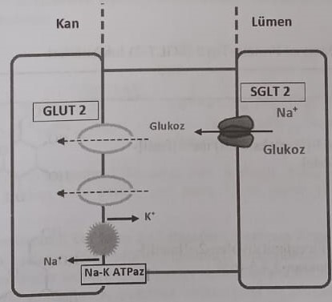
SGLT-2 natrium ionları ilə bərabər qlükozanı qatılıq qradiyentinin tərsinə aktiv transportla epitel hüceyrəsinə daşıyır. Epitel hüceyrəsindəki qlükoza bazolateral membranda yerləşən qlükoza daşıyıcı tip2 (GLUT2) və tip1 (GLUT1) vasitəsi ilə və passiv diffuziya ilə intraselulyar boşluğa daxil edilir. Epitel hüceyrəsi üçün Na⁺ qradienti membranda yerləşən Na-K ATFaza tərəfindən təmin edilir.
Qlükoza homeostazının tənzimlənməsini SGLT-1 və SGLT-2 qlükozanın böyrəklərdən geri sorulması ilə təmin edir. Proksimal boruların proksimal hissələrində qlükoza daşıma potensialı yüksək olan SGLT-2 və GLUT-2-nin daha çox rast gəlinməsi glomerulyar filtratdakı qlükozanın böyük qisminin buradan reabsorbsiyana səbəb olur. Geridə qalan qlükoza isə proksimal boruların distal hissəsində yerləşən SGLT-1 vasitəsi ilə reabsorbsiya edilir. Amma plazmada yüksək qlükoza miqdarı müşahidə olunduğu zaman SGLT-2 zülalları qlükoza molekuluna doyduğu üçün geridə qalan qlükoza molekulları sidiklə xaric edilir.
SGLT-2 inhibitorları böyrək proksimal borularında SGLT-2-ni inhibə edərək qlükozanın reabsorbsiyasının qarşısını alırlar. Bunun nəticəsində qlukozuriya artır və qan qlükoza miqdarı aşağı enir.
Fransız kimyaçıları 1833-cü ildə malyariya, qızdırma və infeksiyon xəstəliklərinin müalicəsində istifadə üçün alma ağaclarının kök qabığından florizini təcrid etdilər. 1975-ci ildə aparılan bir tədqiqatda itlərdə florizin infuziyasının qlükoza eliminasiyasını 60% artırdığı müəyyən edilmişdir. β-D-qlikozid quruluşunda olan bu birləşmədə bir qlükoza molekulu alkil ara zənciri ilə birbirinə birləşmiş iki fenil halqasına birləşmişdir.
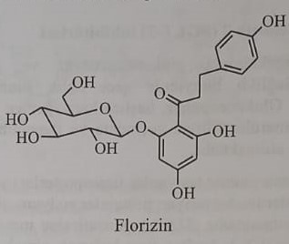
Bağırsaqda qlukozidaza fermenti ilə qlükoza və floretinə hidroliz olan florizinin həm SGLT-1 həm SGLT-2-ni inhibə etməsi və aşağı biomənimsənilməyə malik olması preparatın istifadəsini məhdudlaşdırır. Sonrakı illərdə selektivliyi və stabilliyi daha çox, β-qlukozidaza fermentinə dözümlü , C-qlikozid quruluşundakı florizin analoqları olan dapaqliflozin, kanaqliflozin və empaqliflozin sintez edilmişdir.
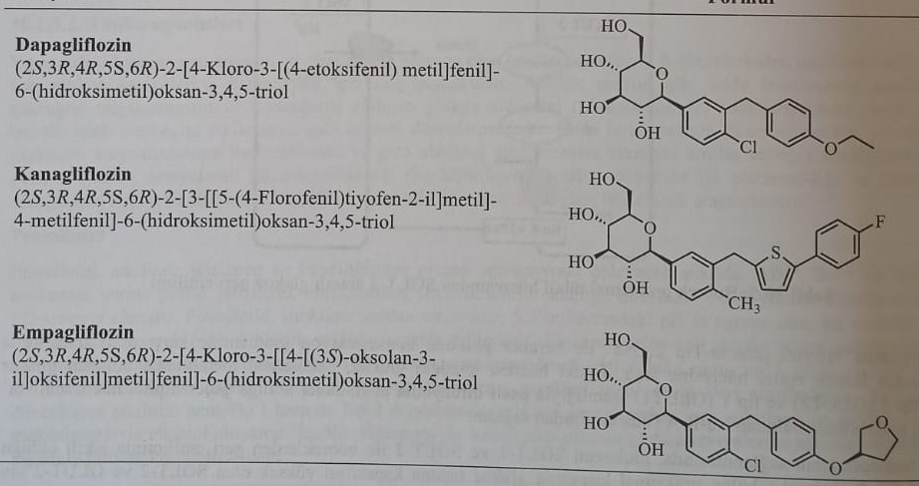
Dapaqliflozin SGLT-2-nin kompetetiv, geri dönüşlü və olduqca selektiv inhibitorudur. Filorizin ilə müqayisədə bu preparat, SGLT-2-ni SGLT-1-ə nisbətdə 1200 dəfə artıq inhibə edir. Birləşmə 2-xlorobenzaldehiddən istifadə olunaraq sintez edilir. 2-xlorobenzaldehid bromlaşdırıldıqdan sonra reduksiya olunur və əldə edilən birləşmənin tionil xlorid ilə reaksiyası nəticəsində hazırlanan 5-bromo-2-xlorobenzil xloridin etoksibenzen ilə Friedel Crafts alkilləşmə reaksiyası ilə 5-bromo-2-xloro-4,-etoksidifenilmetan əldə edilir. Hazırlanan birləşmənin tetrahidrofuran mühitində butillitium və 2,3,4,6-tetrakis-o-trimetilsilil-D-qlukonolakton və ardınca metanol mühitində metansulfon turşusu və trietilsilan , (dietileter)trifloroboran ilə reaksiyası nəticəsində əldə edilən 1-xloro-4-(1-metoksi-D-qlukopiranozil)-2-(4-etoksibenzil)benzenin demetoksilləşməsi ilə dapaqliflozin əldə edilir.
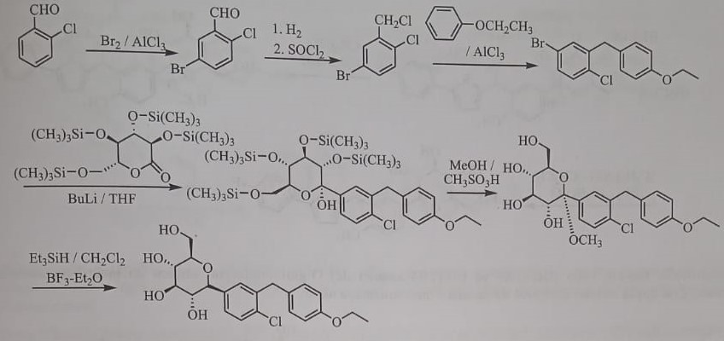
Dapaqliflozin böyrəklərdən xaric olduğu və geridə aktiv metabolit qalmadığı üçün gündəlik tək dozada istifadə olunur.Sitoxrom p450 sistemi dapaqliflozin metabolizmasında iştirak etmədiyi üçün , başlıca olaraq preparatın qlukuronidləşmə,hidroksilləşmə və o-deetilləşməyə uğradığı müəyyən edilmişdir. Birləşmənin UGT1A9 ilə əmələ gələn qlukuronid konyuqatı olan 3-O-qlukronid birincili metabolitdir.
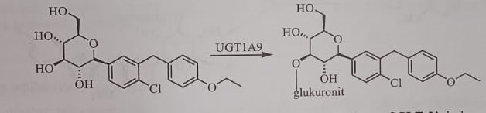
Kanaqliflozin İnvokana ticari adı ilə 2013-cü ildə FDA təstiqi almışdır. SGLT-2-nin kompetativ, geri dönüşlü və seçici inhibitoru olub,oral qəbulundan sonra sürətlə sorulur və yarılanma ömrü 15-16 saatdır. Tək dozalı istifadəyə uyğundur.
Kanaqliflozin sintezinə 5-bromo-2-metilbenzoil xlorid və 2-(4-florofenil)tiofenin Friedel Crafts asilləşmə reaksiyası ilə başlanılır. Əldə edilən 2-(5-bromo-2-metilbenzoil)-5-(4-florofenil)tiofen N,N-dimetiletilendiamin varlığında natrium yodid və mis mono yodid ilə reaksiyaya daxil edilərək 5-ci vəziyətə yod birləşdirilir. Natrium bio hidrid varlığında keton qrupunun reduksiyası və əmələ gələn spirtin trimetilxlorosilan ilə qorunmasının ardından birləşmə butillitium katalizatorluğu ilə trimetilsilil ilə qorunmuş qlukonolakton ilə reaksiyaya daxil edilərək quruluşa oksan halqası daxil edilir. Metasulfon turşusu varlığında metanol ilə silil qruplarının uzaqlaşdırılmasının ardından trietilsilan və bor triflorid varlığında demetoksilləşməsi ilə kanaqliflozin sintez edilir.
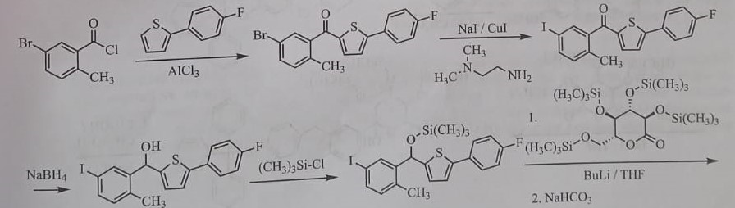
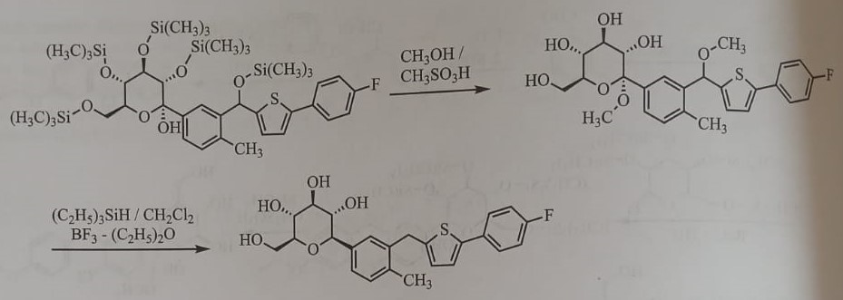
Kanaqliflozin hepatik yol ilə (UGLT1A9 və UGT2B4) O-qlukronidləşmə nəticəsində iki qeyri-fəal metabolitə çevrilir. Çox aşağı miqdarlarda CYP3A4 ilə oksidləşməklə metabolizmaya uğrayır.
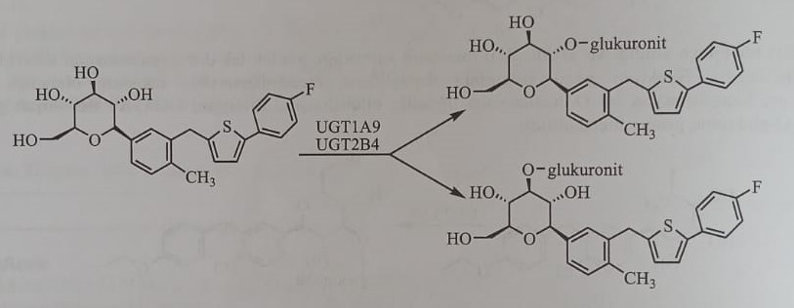
Empaqliflozin 5-bromo-2-xlorobenzoy turşusu və etoksibenzendən istifadə edilərək, kanaqliflozin sintezinə bənzər şəkildə sintez edilir.
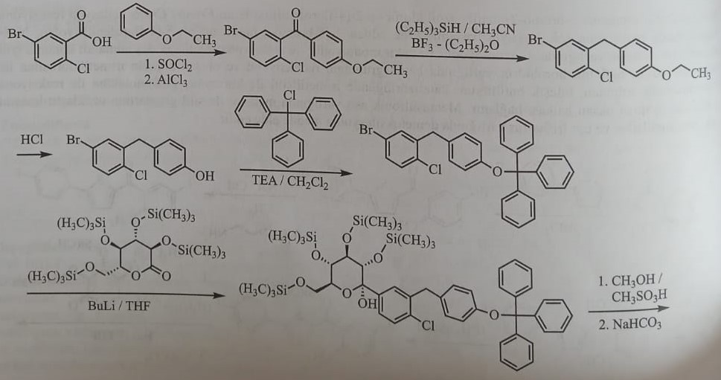
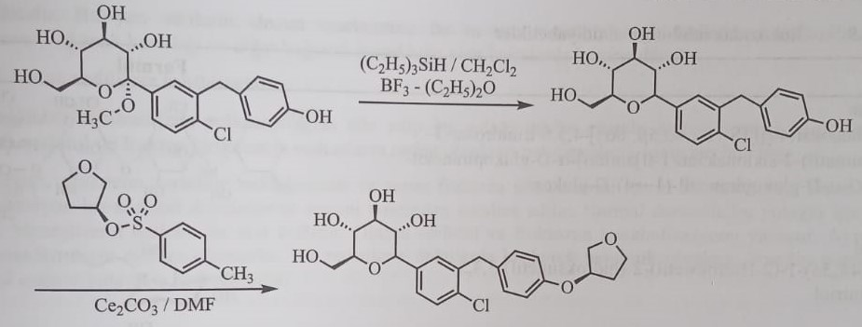
Empaqliflozin digər bir seçici SGLT-2 inhibitoru olub, oral qəbul sonrası 1,3-3 saatda maksimum plazma səviyələrinə çatır və yarılanma müddəti 10-19 saat arasındadır. Dozadan asılı olaraq qan şəkərini azaldır və qlükozanın sidiklə xaric olmasını artırır.
Empaqliflozinin birincili metabolitləri 5,-difosfo-qlukronoziltransferazalar ilə (UG2B7, UGT1A3, UGT1A8 və UGT1A9) uğradığı qlukuronidləşmə nəticəsində əmələ gəlmiş 2-O-, 3-O-, və 6-O-qlukronidlərdir.
Ferment inhibitorları
Son illərdə diabet müalicəsində yeni metodlar təkmilləşdirilmiş, sadəcə qan şəkərinin düşməsi ilə yetinməyib ,diabetin nəticəsində əmələ gələn patoloji vəziyətlərin profilaktikası və aradan qaldırılması imkanları araşdırılmış və ferment inhibitorları tibb təcrübəsinə daxil edilmişdir. Bu qrupdan müalicəyə hələ ki az sayda preparat daxil olsada, bu istiqamətdə araşdırmalar hələ də davam edir.
Diabet müalicəsində istifadə olunan ferment inhibitorlarının bir qismi aldoz reduktaza fermentini( aldoz reduktaza inhibitoru) və digər qismi isə α-D-qlukozidaza (qlukozidaza inhibitorları) fermentini inhibə edir.
Qlukozidaza inhibitorları
α-qlukozidaza və α-amilaza karbohidrat metabolizmasında iştirak edən fermentlərdir. Tüpürcək və mədəaltı vəz amilazası polisaxaridlərin oliqosaxarid və disaxaridlərə çevrilməsini və beləliklə bağırsaqdan absorbsiyasını təmin edir. Maltaza, saxaraza, izomaltaza və qlukoamilaza fermentlərindən təşkil olunan α-qlukozidaza fermentinə isə nazik bağırsaqda yüksək konsentrasiyalarda rast gəlinir və disaxarid olan saxaroza və maltozadakı 1,4-α-qlikozid rabitəsini parçalayaraq disaxaridlərin qlükoza və digər monosaxaridlərə parçalanmasını kataliz edir. Əmələ gələn monosaxaridlər acı bağırsaqdan absorbsiya olunaraq qan dövranına qoşulurlar.
α-qlukozidaza inhibitorları olan birləşmələr əsasən şəkər törəmələridir. Oliqosaxarid analoqu olan akarboza və monosaxarid analoqu olan miqlitol və emiqlitad bu fermentə, həzm olunacaq karbohidrat molekulu ilə müqayisədə daha çox həris olur. Bunun nəticəsində intestinal karbohidrat həzmi gecikir və həzm olunmayan karbohidratlar bağırsaqdan absorbsiya olunmadan nəcis vasitəsilə orqanizmdən xaric olur.
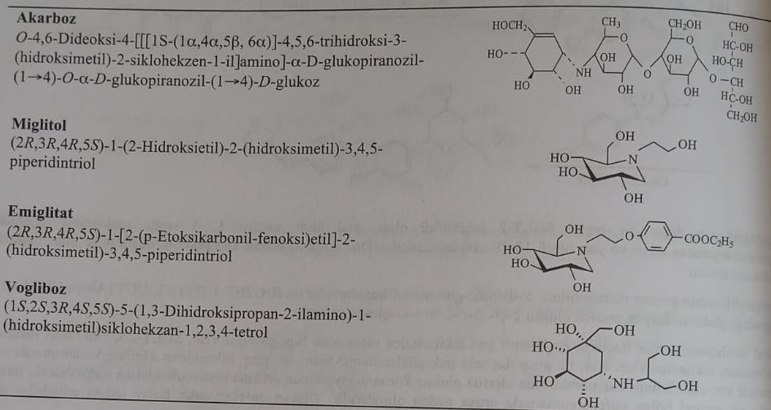
1996-cı ildə bazara çıxarılan akarboza ilk α-qlukozidaza inhibitorudur. Birləşmə daha zəif qlukoamilaza və mədəaltı vəz α-amilazasını blokada edir. Əsasən saxaraza fermentinə qarşı yüksək hərisliyə malikdir. Mədə altı vəzin α-amilazasını inhibə edərək nişastanın oliqosaxaridlərə çevrilməsinin qarşısını alır.
Miqlitol və voqliboza klinikada istifadə edilən digər α-qlukozidaza inhibitorlarıdır. Bu birləşmələrin xroniki istifadəsi , GLP-1 ifrazını induksiya edir və DPP-4-ün təsirini azaldır.
Doymamış bir tsiklitol artığı daşıyan psevdo-tetrasaxarid quruluşunda akarboza Actinoplanesdən təcrid olunur. Miqlitol və emiqlitad isə tut meyvələrindən təcrid ilə və ya Bacillus subtilis DSM 704 kulturasından əldə edilən 1-deoksinojirimisindən ([2R-(2α,3β,4α,5β)]-2-(hidroksimetil)-3,4,5-piperidintriol) sintez edilir. Bu məqsədlə deoksinojirimisin β-xloroetanol vəya etil 4-(2-xloroetoksi)benzoat ilə reaksiyaya daxil olur.
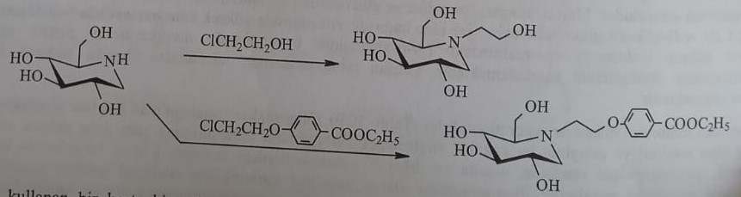
Akarboza istifadə edən xəstədə hipoqlikemiya müşayət olunursa antidot kimi qlükoza qəbul edilməlidir.
Aldoz reduktaza inhibitorları
Aldoz reduktaza inhibitorları poliol reaksiyasına müdaxilə edərək bu yolu inhibə edir. Hipoqlikemiya nəticəsində bəzi toxumalarda sorbitol və fruktoza toplanmasına səbəb olur.
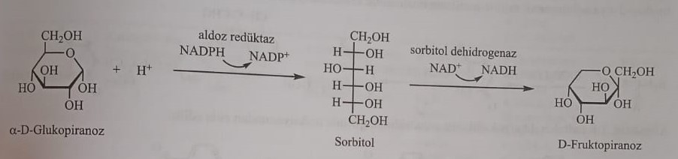
Poliol reaksiyası qlükozanın sorbitola reduksiyasını və sonra fruktozaya çevrilməsini etiva edir. İlk reaksiya aldoz reduktaza, ikinci reaksiya isə sorbitol dehidrogenaza fermenti ilə kataliz edilir. Normal vəziyətdə bu reaksiya çox getmir və hiperqlikemiya halında isə artır. Əmələ gələn sorbitol və fruktoza metabolizmanı yavaşladır. Toxumalarda toplanaraq patoloji vəziyətlərə məsələn gözdə fruktoza toplanaraq kataraktaya səbəb olur.
Tolrestatin müalicəyə ilk girən aldoz reduktaza inhibitorudur. Uzun təsirli birləşmədir. Diabetik nefropatiya, retinopatiya və kataraktanın müalicəsində istifadə olunur.Epelrestat ikinci aldoz reduktaza inhibitorudur. Diabetik nevropatiyanın müalicəsində istifadə olunur.
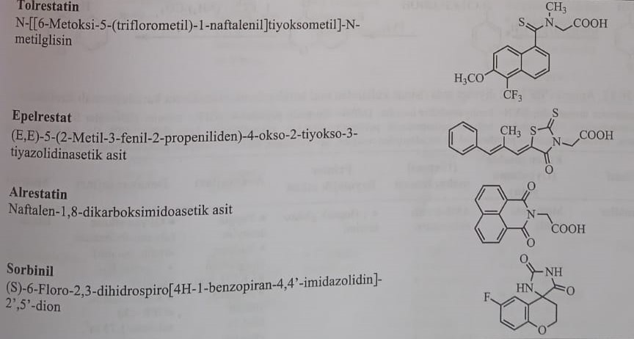
Tolrestatin 1-tiokarbamoil-5-triflorometil-6-metoksinaftalenin N-metilamino asetat turşusu ilə reaksiyası nəticəsində əldə edilir.
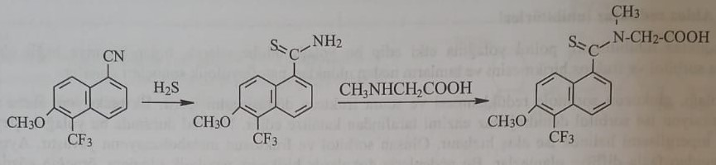
Epelrestat ammonium ditiokarbamatla xlorasetat turşusunun reaksiyası ilə əmələ gələn rodanin N-asetat turşusunun (4-okso-2-tiokso-3-tiazolidinasetat turşusu) α-metilsinnamaldehidlə kondensasiyası nəticəsində əldə edilir.
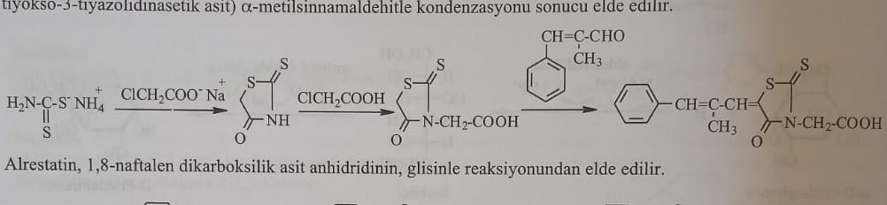
Alrestatin 1,8-naftalen dikarboksil turşusunun anhidridinin qlisin ilə reaksiyasından əldə edilir.
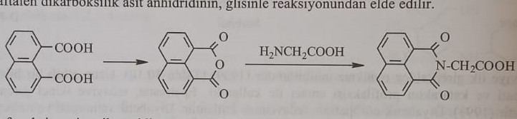
Sorbinil p-florofenoksipropion turşusunun polifosfor turşusu (PFA) ilə tsikilləşməsi nəticəsində alınan 6-florobenzopiran-4-on üzərinə kalium sianid və ammonium karbonat qarışığının təsiri (hidantoin sintezi) əldə edilir. Reaksiya bitdikdən sonra enantiomerlərin içərisində S enantiomer ayrılır.
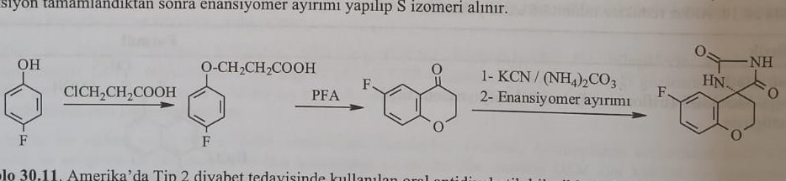

Antidiabetik birləşmələrin müqayisəli cədvəli
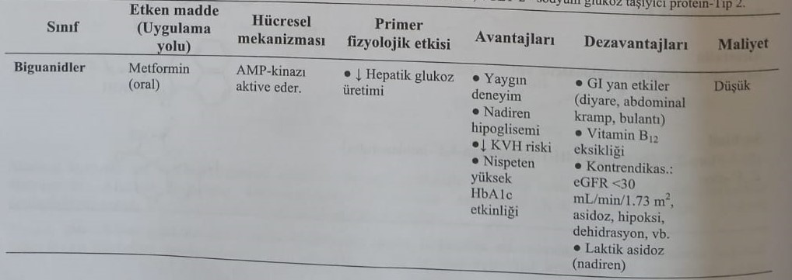
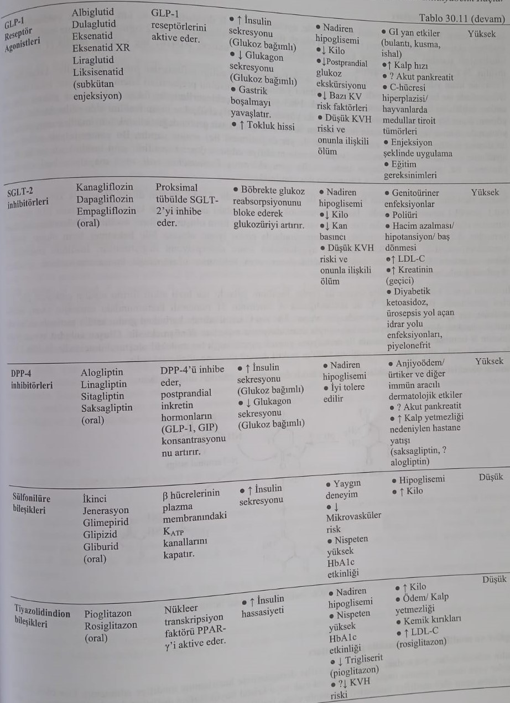
İnsulin və analoqları
İnsulin bütün tip1 və gestasional diabetlərdə, hətta bəzi tip2 diabetlərdə iv, im ya da sk yolla xəstələrə tətbiq edilir. İnsulin fəallığı insulinin təsir vahidi ilə ifadə edilir. Saflaşdırılmış 52% mal-qara və 48% donuz insulini qarışığı beynəlxalq standart insulin olaraq qəbul edilir. Bir insulin təsir vahidi 0,04167 mq standart insulin fəallığına bərabərdir. 1mq standart insulin 24 TV insulin fəallığı deməkdir.
Müalicədə uzun illərdir mal-qara və ya donuzdan ekstraksiya edilib saflaşdırılmış insulin preparatları istifadə olunur. Hal-hazırda isə heyvanlardan əldə edilən insulin əvəzinə insan insulini preparatları istifadə olunur. İnsan insulininin amin turşulardan istifadə edilərək sintezini ilk dəfə 1963-cü ildə həyata keçmişdir. Lakin iqdisadi baxımdan çox da əlverişli olmayan bu metod ticari bir dəyər qazanmamışdır. Hal-hazırda sənayedə iki metodla insan insulini əldə edilir. Birinci metodda donuz insulinində insan insulinindən fərqli olan amin turşular dəyişdirilərək (fermentativ transpeptidasiya ilə donuz insulinindəki B-30 alaninin treonin ilə əvəz edilməsi) insan insulini əldə edilir. Bu metodla əldə edilən insan insulini yarım sintetik insan insulini sayılır. İkinci metodda isə proinsulin kodlayan insan insulin geni əlavə edilmiş Escherichia coli-dən istifadə edilməklə (rekombinant DNT texnologiyası) insan insulini əldə edilir.
Yalnız monomer insulin, insulin reseptorları ilə qarşılıqlı təsirdə ola bilir. Təbii insulin aşağı fizioloji qatılıqda (<0,1 μmol/l) monomer halda olur. İnsulin preparatlarda isə yüksək dozalarda (0,6 mmol/l) dimerləşir. Neytral phda sink ionları olan mühitdə heksamer forma əmələ gətirir və bu forma insulinin β hüceyrələrdəki depo formasıdır. İnsulinin qatılığındakı dəyişikliklər subkutan tətbiqdən sonra absorsiyasını da dəyişə bilər. İnsulinin absorbsiyon forması monomer formadır. Buna görə də insulin dimer və ya heksamer formalarda olduğu qatılıqda dərialtı istifadə edildikdə çox çətin sorulur.
İnsulinin eyni zamanda kimyəvi qeyri-stabillik problemi də var. İnsulinin illərdir tək sürətli təsir forması olan insulin sinkin ph-ı 2-3 olan məhluldur. Bu məhlul 4ºC-də saxlanıldıqda A zəncirin 21-ci vəziyətindəki asparagin (Asn) amin turşusunda hər ay 1-2% deaminləşmə müşahidə olunur. Asn-nin C terminal ucdakı karboksil qrupu turş mühitdə anhidridə tsikilləşir ki, bu da sonra su ilə reaksiyaya daxil olaraq deaminləşməyə uğrayır. Əmələ gələn anhidrid eyni zamanda digər zəncirin N-terminalındakı fenilalanin ilə reaksiyaya daxil olaraq çarpaz rabitəli bir molekul əmələ gətirir. 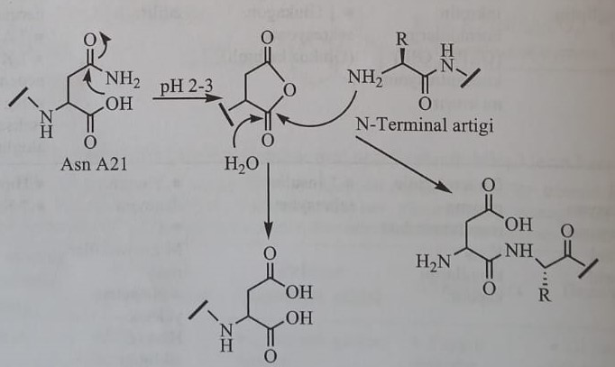
Requlyar və modifikasiya edilmiş insulin preparatları
İnsulin preparatları yuxarıdakı şəkillərdə və saflıq dərəcələrində hazırlanmış və modifikasiya edilməmiş qısa təsirli insulini özündə saxlayır. İnsulinin quruluşuna başqa bir maddə əlavə etmək və ya kristal ölçüsünü dəyişmək yolu ilə əldə edilən və təsir müddəti daha uzun olan preparatlara(protamin sink insulin, qlobin sink insulin və lent insulinlər) modifikasiya olunmuş insulin preparatları deyilir.
Requlyar insulin
Modofikasiya edilməmiş insulinə requlyar insulin deyilir. Qısa təsirli insulindir. Preparat hazırlanan zaman insulin sink xlorid mühitində çökdürülür və beləliklə kristal requlyar insulin əldə edilir. Kristallar əsasən 6 insulin molekulunu özündə saxlayan heksamerlərdir. Çöktürmə, mühitə sink xlorid əlavə edilməklə həyata keçirilərsə, amorf requlyar insulin əmələ gəlir. Hal-hazırda amorf requlyar insulin istifadə olunmur.
Requlyar insulin kristal insulin sinkin bir məhluludur. Məhlul formasındakı yeganə insulin preparatıdır. Digər insulin preparatları suspenziya formasında istifadə olunur. Requlyar insulin qısa müddətlidir və venadaxili istifadə oluna bilən yeganə insulindir. Requlyar insulinə həll olan insulin də deyilir. İnyeksiya üçün requlyar insulin məhlulu əvvəllər fosfat bufer məhlulu ilə ph=3 mühitində hazırlanırdı. 1970-ci ildə etibarən insulinin kontaminasiya məhsullarından təmizlənməsinə şərait yaradan metodların təkmilləşdirilməsindən sonra requlyar insulinin ph=7 mühitində çökməyən preparatları hazırlandı. Neytral requlyar insulin olaraq adlandırılan bu preparatın turş mühitli insulin preparatlarından daha stabil olduğu müəyyən edilmişdir.
Modifikasiya olunmuş insulin preparatları
Modifikasiya olunmuş insulin preparatları protamin sink insulin və lent insulindir. Bunlar uzun və ya orta təsir müddətli preparatlardır.
İnsulin sinkin fosfat bufer məhlulunda protamin ilə (alabalığın spermasından hazırlanan sadə quruluşlu zülal) qarşılıqlı təsirindən protamin insulin sink, bunun neytallaşması ilə izofan insulin ya da NPH insulin (N-neytral P-protamin H-Hegedorn (formulanı təkmilləşdirən tədqiqatçının adı ) ) əldə edilir. İnsulinə mal-qara qanından əldə edilən qlobulinlə təsir edildiyi zaman qlobulin insulin sink əldə edilir.
İnsulinin asetat bufer məhluluna sink xlorid məhlulu əlavə edildikdə sinkin qatılığından asılı olaraq insulin amorf və ya kristal formasına keçir. Bu metodla hazırlanan insulin preparatlarına insulin sink preparatları və ya lent insulin deyilir.
Amorf məhsul yarım yavaş insulin (semilent) kristal insulin isə çox yavaş insulin (ultra lent) olaraq adlandırılır.30% semilent və 70% ultra lent insulin qarışığına yavaş insulin (lent) deyilir. Semilent insulin requlyar insulinə, ultra lent insulin isə NPH insulinə bənzəyir.
İnsulin analoqları
İnsulin analoqları təsirinin başlama sürəti və təsir müddətlərinə görə qruplaşdırılırlar.
Qısa təsirli analoqlar
Quruluş-fəallıq əlaqələrində B zəncirin C terminalındakı amin turşu artıqlarının dəyişdirilməsi və ya uzaqlaşdırılması ilə bioloji təsiri dəyişdirmədən insulinin qeyri-fəal forması olan dimər əmələ gətirməsinin qarşısını aldığı müəyyən edilmişdir. Dimər əmələ gəlmənin qarşısının alınması təsirin tez başlamasına səbəb olur. Buna görə də rekombinant DNT texnologiyası ilə sintetik olaraq B zəncirin C terminalında dəyişikliklər edilərək və ya yeni qruplar əlavə edilərək sürətli təsir göstərən insulin analoqları əldə edilmişdir.
Bu qrupdakı FDA tərəfindən təstiq olunan ilk məhsul lispro insulindir. İnsulin lispronun amin turşu kombinasiyası insan insulini ilə eynidir. Bu insulin analoqunun yalnız B zəncirinin 28-ci vəziyətində yerləşən prolin ilə 29-cu vəziyətdəki lizin yer dəyişdirmişdir.
Aspart insulin insulinin B zəncirində 28-ci vəziyətdə yerləşən prolinin aspartat turşusu ilə əvəz edilməsi nəticəsində əldə edilmişdir. Subkutan inyeksiyanın ardından aspart insulin sürətlə dimer və monomerlərə ayrılır.
İnsulin qlulizin isə B zəncirində 3-cü vəziyətdə yerləşən argininin lizin ilə, 29-cu vəziyətdəki lizinin isə qlutamin turşusu ilə əvəz edilməsi nəticəsində əldə edilir. Lispro, aspart və qlulizinin təsirləri 15 dəqiqədə başlayır, 30-90 dəqiqədə maksimuma çatır və 3-4 saat davam edir.
Uzun təsirli analoqlar
İnsulin qlargin ilk uzun təsirli insan insulini analoqudur. İnsulinin A zəncirindəki 21-ci vəziyətdə yerləşən asparaginin qlisin ilə əvəz edilməsi və B zəncirinin C terminalına iki arginin əlavə edilərək əldə edilir. İnsulin qlargin zəif turş mühitdə həll olur. Heksamer formasında olur. Bu forma yavaş həll olur və uzun müddətli təsir göstərir.
İnsulin detemir insulinin B zəncirində 29-cu vəziyyətdə lizin amin turşusuna yağ turşusu olan miristin turşusunun birləşməsi və 30-cu vəziyətdəki treoninin molekuldan çıxarılması ilə əldə edilir. Miristin turşusunun sayəsində dəri altı toxumada albuminə birləşir və monomer hala daha gec keçir.
Deqludek insulin en yeni ultra uzun təsirli alkilləşmiş ikinci nəsil insulin analoqudur. Yaponiya, Avropa, Meksika və 60 ölkədə qeydiyatdan keçmişdir. İnsulinin 30-cu vəziyətindəki treoninin çıxarılması və B zəncirində 29-cu vəziyətində yerləşən lizin amin turşusunun qamma-L-qlutamil ara zənciri ilə heksadekandioy turşusunun birləşməsi ilə əldə edilmişdir. Birləşmənin subkutan tətbiq edilməsi zamanı həll edilir heksamerin əmələ gəldiyi və bundan monomerlərin yavaşca azad edilməsi və eyni zamanda plazma albuminlərinə birləşmiş şəkildə depo təsiri yaradır. Təsir müddəti 42 saatdır.
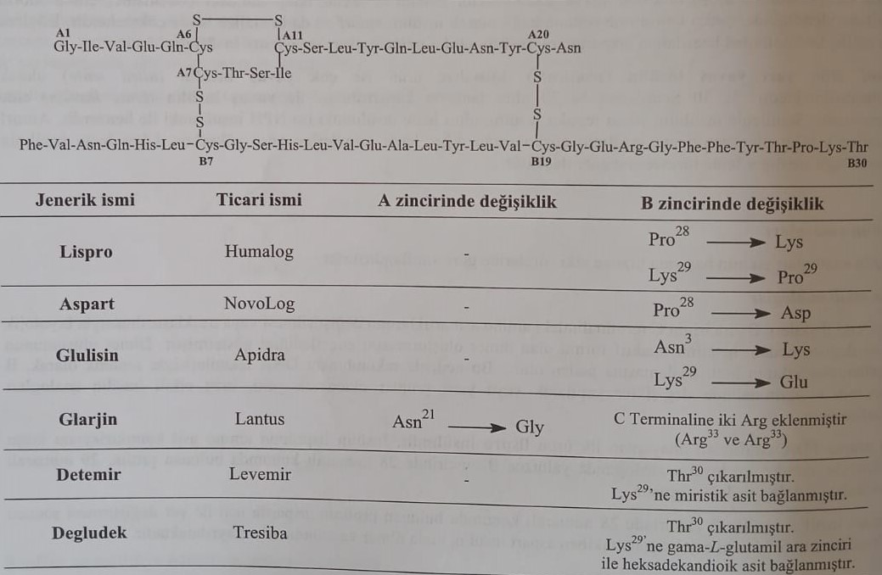
İnsulin tipləri və təsir müddətləri
